ПЕНЗЕНСКИЙ ГОСУДАРСТВЕННЫЙ УНИВЕРСИТЕТ
Факультет вычислительной техники
Кафедра «Математическое обеспечение и применение ЭВМ»

Курсовая работа
по дисциплине
«Базы и храгтлища данных»
на тему: «Программные средства ведения данных библиотекаря в единой базе данных информационного сервиса сети городских библиотек»

ПГУ 090304.005

Направление подготовки – 09.03.04 Программная инженерия

Выполнил студент: _____________ Гришин М.М.
Группа: 22ВП2
Руководитель работы:
к.т.н., доцент __________________ Шибанов С.В.

Работа защищена с оценкой ___________

Преподаватели ___________

___________

Дата защиты ___________

2025

МИНИСТЕРСТВО НАУКИ И ВЫСШЕГО ОБРАЗОВАНИЯ РФ
Пензенский государственный университет

«УТВЕРЖДАЮ»

Зав. кафедрой МОиПЭВМ

____________ А. Ю. Козлов

ЗАДАНИЕ
на курсовую работу по дисциплине
«Базы и хранилища данных»
Студенту Гришину М. М. Группа 22ВП2

Тема: «Программные средства ведения данных библиотекаря в единой базе данных информационного сервиса сети городских библиотек»

Исходные данные (технические требования) на проектирование
- Провести первичный анализ предметной области (ПрОбл), выделить категории пользователей информационной системы (ИС).
- Определить автоматизируемые бизнес-процессы для заданной категории пользователей: не менее трех бизнес-процессов (БП) учетного характера (в т. ч., по крайней мере, один БП создания и добавления в БД коллекции информационных объектов в рамках единой транзакции; не менее одного БП, реализующего модификацию одного или нескольких информационных объектов в базе данных; не менее одного БП, реализующего явное или виртуальное удаление одного или нескольких информационных объектов в базе данных, не менее одного БП, выполняемого автоматически для при наступлении в базе данных определенных событий, связанного с модификацией данных и не менее двух БП, которые должны формировать агрегированные группы данных, актуальные для анализа информации и возможного принятия решений.
- Провести моделирование автоматизируемых бизнес-процессов для заданной категории пользователей ИС, определить функциональные требования и специфицировать варианты использования пользовательского приложения ИС, оформить диаграмму вариантов использования UML.
- Разработать архитектуру, определить состав и функциональные требования к разрабатываемым программным средствам ведения данных, которые должны выполнять операции с данными в контексте автоматизируемых бизнес-процессов и предоставлять программные интерфейсы другим компонентам пользовательского приложения.
- На основе результатов анализа ПрОбл провести моделирование БД ИС с применением современных case-средств, оформить соответствующие диаграммы и отчеты по моделям БД, развернуть БД в среде целевой системы управления базами данных (СУБД).
- Программное обеспечение разрабатываемого приложения должно быть полностью отлажено и протестировано, необходимо привести описание процесса и результаты тестирования.
1. Объем работы по курсовому проекту
- Анализ предметной области и постановка задачи на разработку приложения информационной системы;
- Моделирование бизнес-процессов и построение концептуальной модели базы данных информационной системы;
- Логическое и физическое моделирование базы данных информационной системы с применением современных case-средств;
- Развертывание базы данных информационной системы на сервере целевой СУБД и наполнение ее тестовыми данными;
- Разработка и отладка программных средств доступа к базе данных при реализации автоматизируемых бизнес-процессов;
- Тестирование разработанных программных средств.

2. Графическая часть
Пояснительная записка должна включать:
- диаграмму и спецификации вариантов использования;
- диаграммы «сущность-связь» для различных уровней моделей БД;
- архитектурные диаграммы для разрабатываемых программных средств;
- диаграммы деятельности для описания сценариев и алгоритмов работы отдельных компонентов разрабатываемых программных средств.

3. Экспериментальная часть
- Разработка, развертывание и наполнение тестовыми данными базы данных ИС;
- Разработка, отладка и тестирование программных средств ведения данных в контексте автоматизируемых бизнес-процессов для заданной категории пользователей.

Срок выполнения проекта по разделам
1 | Анализ предметной области и постановка задачи на разработку приложения ИС | к | 20 сентября | 2025 г.
2 | Моделирование бизнес-процессов и разработка концептуальной модели БД | к | 4 октября | 2025 г.
3 | Логическое и физическое моделирование БД ИС | к | 18 октября | 2025 г.
4 | Развертывание и наполнение тестовыми данными БД ИС | к | 25 октября | 2025 г.
5 | Разработка, отладка и тестирование программного обеспечения доступа к данным в контексте автоматизируемых бизнес-процессов | к | 10 декабря | 2025 г.
6 | Оформление пояснительной записки | к | 14 декабря | 2025 г.
7 | Защита курсового проекта | к | 16 декабря | 2025 г.

Дата выдачи задания 5 сентября 2025 г.
Дата защиты проекта __ ______ 202_ г.

Руководитель /С.В. Шибанов /
Задание получил 5 сентября 2025 г.
Студент /М. М. Гришин /
Реферат

Отчет
22ВП2

143
4

Козлов. А. Ю.

Шибанов С.В.
Подп.
Листов
Лист
Лит.
Дата.
№ докум.
Лист.
Изм.
Утв.
Н.контр.
Пров.
Разраб.
Пояснительная записка содержит 143 листа, 17 рисунков, 53 таблицы, 4 использованных источника, 6 приложений.
Гришин М.М.
БАЗА ДАНЫХ, ИНФОРМАЦИОННАЯ СИСТЕМА, СУБД, POSTGRESQL, ПРОЦЕДУРА, ФУНКЦИЯ ТРИГГЕР, ПРЕДМЕТНАЯ ОБЛАСТЬ, ИНФОРМАЦИОННАЯ СИСТЕМА.
Объект разработки Программные средства ведения данных библиотекаря в единой базе данных информационного сервиса сети городских библиотек.
Цель разработки: изучить предметную область и провести её анализ, выделить бизнес-процессы, разработать концептуальную, логическую и физическую модель базы данных, а также разработать и протестировать программные средства доступа к базе данных.
Результаты разработки: исследована и проанализирована предметная область, выделены основные бизнес-процессы, разработана база данных и программные средства доступа к базе данных.
Средства разработки: СУБД PostgreSQL, Visual Studio 2022, язык программирования C#.

Содержание
Введение 6
1. Анализ предметной области информационной системы и разработка требований к программным средствам 7
1.1. Анализ предметной области информационной системы 7
1.2. Планирование разработки информационной системы 7
1.3. Анализ функциональных возможностей программных средств 8
1.4. Разработка концептуальной схемы базы данных 11
2. Моделирование и развертывание базы данных 14
2.1. Логическое моделирование базы данных 14
2.2 Физическое моделирование базы данных 29
2.3 Развертывание и наполнение базы данных тестовыми данными 35
2.3.1 Развертывание базы данных 35
2.3.2 Наполнение базы данных тестовыми данными 37
3. Разработка и тестирование программных средств ведения данных 40
3.1 Архитектура и состав программных средств ведения данных 40
3.2 Разработка программных средств ведения данных 41
Тестирование программных средств ведения данных 43
Заключение 49
Список использованных источников 50
Приложение А Спецификации концептуальной схемы базы данных 51
Приложение Б Спецификации логической схемы базы данных 63
Приложение В Спецификации физической схемы базы данных 75
Приложение Г Скрипты (исходные коды) для создания объектов базы данных 112
Приложение Д Скрипты (исходные коды) для наполнения базы данных тестовыми данными 124
Приложение Е Исходные коды программных средств ведения данных 134

Введение
Современные библиотеки трансформируются из простых хранилищ книг в многофункциональные информационные центры. Эффективное управление такой структурой невозможно без автоматизации ключевых процессов: учета читателей, управления книжным фондом, контроля выдачи и возврата литературы.
Целью данной курсовой работы является разработка программных средств ведения данных библиотекаря в составе единой информационной системы сети городских библиотек.
Для достижения поставленной цели необходимо решить следующие задачи:
- Провести анализ предметной области «Сеть городских библиотек» и выявить требования к системе со стороны библиотекаря.
- Спроектировать базу данных, обеспечивающую хранение и целостность информации.
- Реализовать физическую модель базы данных на СУБД PostgreSQL.[1,2]
- Разработать запросы и алгоритмы для автоматизации рутинных операций библиотекаря.
Объектом исследования является процесс обслуживания читателей в городской библиотеке. Предметом разработки — программные средства и база данных для рабочего места библиотекаря.

Анализ предметной области информационной системы и разработка требований к программным средствам

Анализ предметной области информационной системы
Организационная структура библиотеки включает в себя:
Читателей: Регистрируется, заказывает и возвращает книги.
Библиотекарей: сотрудники, непосредственно взаимодействующие с читателями: выдают и принимают книги, формируют заявки на пополнение или замену фонда.
Работников книжного фонда: отвечают за состояние фонда, принимают заявки от библиотекарей на приобретение или замену книг, инициируют утилизацию, взаимодействуют с менеджером по поставкам.
Менеджера по поставкам: осуществляет заказ книг у поставщиков на основе заявок от работника книжного фонда.
Перечень категорий заинтересованных лиц (потенциальных пользователей ИС):
Наименование категории | Роль в предметной области | Наименование категории
Читатели | Основные потребители услуг библиотеки. Регистрируются в системе, осуществляют заказ книг, возвращают их. | Читатели
Библиотекари | Обслуживают читателей: выдают и принимают книги, фиксируют их состояние, формируют заявки для работника книжного фонда. | Библиотекари

Планирование разработки информационной системы
Общая концепция проекта информационной системы:
- Наименование системы: Информационная система «Сеть городских библиотек».
- Категория системы: Корпоративная информационная система.
- Целевая аудитория: Читатели, Библиотекари, Работники книжного фонда, Менеджер по поставкам.
- Основные функции: Ведение электронного каталога книг, учет читателей и их заказов, управление процессом выдачи и возврата.
- Ключевое преимущество: Повышение скорости и качества обслуживания читателей, снижение количества ошибок в учете.
Границы проекта ИС:
- Учет читателей и ведение электронных читательских билетов.
- Управление библиотечным фондом (учет экземпляров).
- Автоматизация процессов выдачи и возврата литературы.
- Генерация операционных отчетов и аналитики.
Состав приложений и классы пользователей:
- Приложение: Рабочее место библиотекаря (АРМ Библиотекаря).
- Пользователь: Библиотекарь.
Профиль пользователя «Библиотекарь»:
- Основная ценность: Автоматизация рутинных операций, минимизация ошибок, быстрый доступ ко всей необходимой информации для обслуживания читателей.
- Ключевые функции: Обслуживание выдачи/возврата, работа с читателями, формирование оперативных заявок.

Анализ функциональных возможностей программных средств
Многоуровневая модель для класса пользователей «Библиотекарь» (Приложение: АРМ Библиотекаря):
Уровень бизнес-процессов:
- Оформление выдачи книги;
- Оформление возврата книги;
- Анализ работы библиотеки.
Уровень бизнес-операций:
- Проверка состояния книги;
- Просмотр отчёта по популярным книгам;
- Просмотр количества читателей, не сдавших книги в срок, по месяцам.
Уровень операций с данными:
- Проверка наличия книги;
- Подтверждение выдачи книги;
- Чтение данных читателя;
- Подтверждение возврата;
- Выписывание штрафа;
- Получение информации о просроченной сдаче книг.
На основе анализа требований была разработана диаграмма вариантов использования (Use Case Diagram) для роли «Библиотекарь». Диаграмма вариантов использования представлена на рисунке 1.

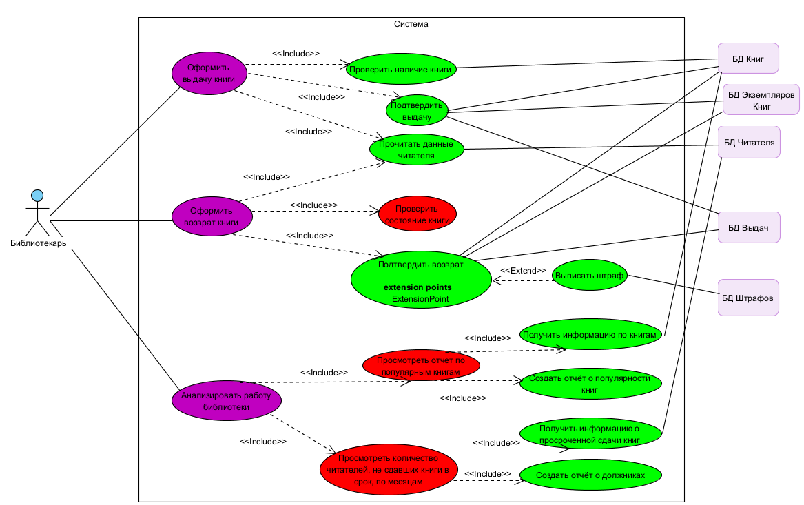
Рисунок 1 – Диаграмма вариантов использования для роли «Библиотекарь»
Спецификация варианта использования «Обслуживание читателя (Выдача и возврат)»:
- Актеры: Библиотекарь (Основной), Читатель, Система.
- Цель: Эффективно и корректно выполнить операции выдачи и возврата литературы.
- Основной поток: Библиотекарь сканирует билет, система отображает профиль. При выдаче сканирует книгу, система фиксирует выдачу. При возврате проверяет состояние и дату, при необходимости начисляет штраф.

Разработка концептуальной схемы базы данных
Проанализировав бизнес-процессы, был выделен следующий первоначальный набор ключевых информационных объектов (сущностей):
- Читатель (Зарегистрированные пользователи).
- Выдача (Запросы читателей на выдачу книг).
- Книга (Издания в каталоге).
- Экземпляр книги (Конкретные физические копии).
- Штраф (Начисления за просрочку).
- Библиотекарь (Работники библиотеки).
Детальный анализ CRUD-матрицы для Библиотекаря:
- Читатель: R (Read) — Просмотр данных для идентификации.
- Выдача: R, U (Read, Update) — Просмотр активных выдач, обновление статуса (выдана/возвращена).
- Штраф: C, R, U — Начисление штрафа, просмотр и отметка об оплате.
На рисунке 2 предоставлена диаграмма концептуальной схемы базы данных.
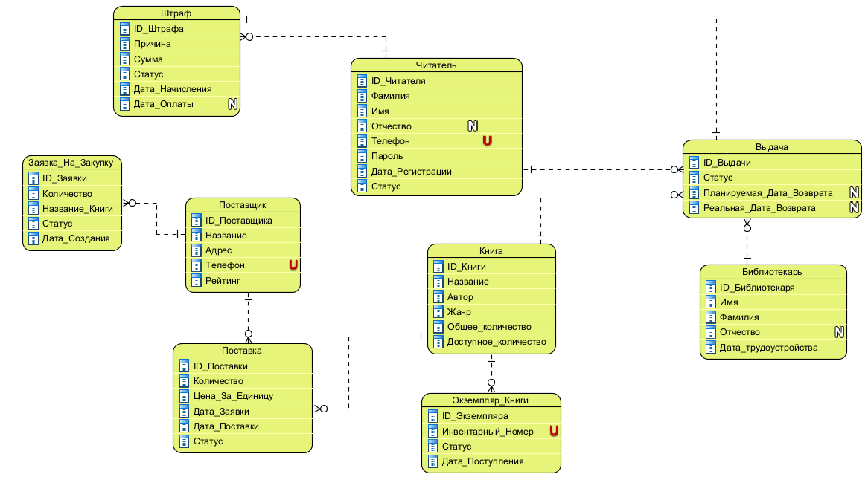
Рисунок 2 – Диаграмма концептуальной схемы базы данных
Были составлены спецификации концептуальной модели базы данных включающие:
- спецификации сущностей;
- спецификации атрибутов для каждой сущности;
- спецификации связей между сущностями.
Результат предоставлен в приложении А.

Моделирование и развертывание базы данных

Логическое моделирование базы данных
В ходе разработки логической схемы реляционной базы данных выделили предварительный набор отношений, атрибутов и связей между отношениями на основе правил отображения элементов концептуальной схемы в элементы логической схемы базы данных[3,4]. Предварительная логическая модель предоставлена на рисунке 3.
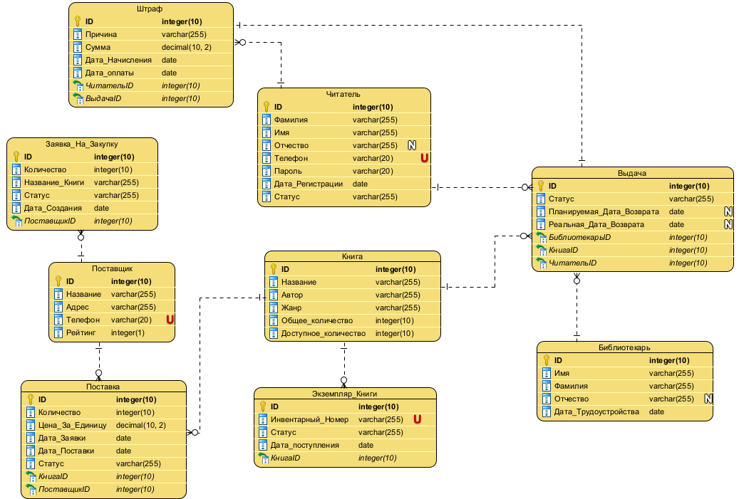
Рисунок 3 – Предварительная диаграмма логической схемы базы данных
Спецификации функциональных зависимостей предоставлены в таблицах 1-9.
Таблица 1 – Функциональные зависимости отношения «Читатель»
№ | Символ | Функциональная зависимость | Бизнес-правило | Тип ФЗ | Аномалии
1 | f1 | ID → фамилия, имя, отчество, телефон, пароль дата_регистрации, статус | Каждый читатель уникально определяется своим идентификатором | Полная | Есть (Статус)
2 | f2 | Телефон → ID | Телефон уникален для каждого читателя | Полная | Нет
Таблица 2 – Функциональные зависимости отношения «Книга»
№ | Символ | Функциональная зависимость | Бизнес-правило | Тип ФЗ | Аномалии
1 | f1 | ID → название, автор, жанр, общее_количество, доступное_количество | Каждая книга уникально определяется своим идентификатором. Атрибут «Автор» неатомарен и допускает multiple авторов | Полная | Есть (автор –неатомарность, жанр – транзитивная зависимость)
Таблица 3 – Функциональные зависимости отношения «Экземпляр_Книги»
№ | Символ | Функциональная зависимость | Бизнес-правило | Тип ФЗ | Аномалии
1 | f1 | ID → КнигаID, Инвентарный_Номер, статус, дата_поступления | Каждый экземпляр книги уникально определяется своим идентификатором | Полная | Есть (Статус)
2 | f2 | Инвентарный_Номер → ID | Инвентарный номер уникален для каждого экземпляра книги | Полная | Нет
Таблица 4 – Функциональные зависимости отношения «Библиотекарь»
№ | Символ | Функциональная зависимость | Бизнес-правило | Тип ФЗ | Аномалии
1 | f1 | ID → фамилия, имя, отчество, Дата_трудоустройства | Каждый библиотекарь уникально определяется своим идентификатором | Полная | Нет

Таблица 5 – Функциональные зависимости отношения «Штраф»
№ | Символ | Функциональная зависимость | Бизнес-правило | Тип ФЗ | Аномалии
1 | f1 | ID → причина, сумма, дата_начисления, дата_оплаты, читательID, выдачаID, статус | Каждый штраф уникально определяется своим идентификатором | Полная | Есть (Причина и статус)
Таблица 6 – Функциональные зависимости отношения «Выдача»
№ | Символ | Функциональная зависимость | Бизнес-правило | Тип ФЗ | Аномалии
1 | f1 | ID → статус, планируемая_дата_возврата, реальная_дата_возврата, библиотекарьID, книгаID, читательID | Каждая выдача уникально определяется своим идентификатором. Структура не позволяет учитывать несколько книг в одной операции | Полная | Есть (Статус и структурная – нельзя указать несколько книг в одной выдаче)
Таблица 7 – Функциональные зависимости отношения «Поставщик»
№ | Символ | Функциональная зависимость | Бизнес-правило | Тип ФЗ | Аномалии
1 | f1 | ID → название, адрес, телефон, рейтинг | Каждый поставщик уникально определяется своим идентификатором | Полная | Есть (адрес)
2 | f2 | Телефон → ID | Телефон уникален для каждого поставщика | Полная | Нет
Таблица 8 – Функциональные зависимости отношения «Заявка_На_Закупку»
№ | Символ | Функциональная зависимость | Бизнес-правило | Тип ФЗ | Аномалии
1 | f1 | ID → количество, название_книги, статус, дата_создания, поставщикID | Каждая заявка на закупку уникально определяется своим идентификатором | Полная | Есть (Статус и структурная – нельзя указать несколько книг в одной заявке)

Таблица 9 – Функциональные зависимости отношения «Поставка»
№ | Символ | Функциональная зависимость | Бизнес-правило | Тип ФЗ | Аномалии
1 | f1 | ID → количество, цена_за_единицу, статус, дата_заявки, дата_поставки, поставщикID, КнигаID | Каждая поставка уникально определяется своим идентификатором. Структура не позволяет учитывать несколько книг в одной операции | Полная | Есть (Статус и структурная – нельзя указать несколько книг в одной поставке)

В ходе анализа функциональных зависимостей предварительного набора отношений выявлены следующие аномалии:
- Отношение «Книга» - нарушение 1НФ (неатомарность атрибута «Автор»), транзитивные зависимости (атрибут «Жанр»)
- Отношение «Выдача» - структурная аномалия (невозможность учета нескольких книг в одной операции выдачи)
- Отношение «Поставка» - структурная аномалия (невозможность учета нескольких книг в одной поставке)
- Отношение «Поставщик» - неатомарность атрибута «Адрес»
- Наличие неатомарных атрибутов-статусов в различных отношениях, требующих вынесения в справочники.
- Отсутствие сущности «Библиотека» для учета филиалов сети.
- Отсутствие сущности «Должность» для классификации сотрудников.
- Отсутствие сущности для учета внутренних заявок («Заявка_Менеджеру»).
- Наличие атрибута «Название_Книги» в отношениях «Заявка_На_Закупку» и «Позиция_Поставки» вместо ссылки на основную сущность «Книга», что ведет к избыточности и возможной несогласованности данных.
Подлежат декомпозиции следующие отношения:
- «Книга» → декомпозиция на 3 отношения
- «Выдача» → декомпозиция на 2 отношения
- «Поставка» → декомпозиция на 2 отношения
- «Поставщик» → нормализация атрибутов
- Библиотекарь → замена на сущность «Сотрудник» с добавлением связей
- Все атрибуты-статусы → вынесение в отдельные справочные сущности
- «Позиция_Поставки» → замена атрибута «Название_Книги» на внешний ключ «ID_Книги»
- «Заявка_На_Закупку» → декомпозиция на 2 отношения
- Добавление новых сущностей: «Библиотека», «Должность», «Заявка_Менеджеру».
Доработка модели для учета сети библиотек и справочной информации
Основание для доработки:
- Модель должна отражать принадлежность к сети городских библиотек, подразумевающей наличие нескольких филиалов (Библиотека).
- Атрибуты-статусы, хранящиеся в различных отношениях, являются неатомарными и ограниченными. Их вынесение в справочники (Статус_...) повышает гибкость системы (позволяет добавлять новые статусы без изменения структуры БД) и устраняет избыточность.
- Сущность Библиотекарь не учитывает других должностей (менеджер, администратор и т.д.). Замена на Сотрудник с привязкой к Должности и Библиотеке унифицирует учет кадров.
- Для внутренней работы библиотечной сети необходим механизм постановки и контроля задач (Заявка_Менеджеру).
- Связь заявок на закупку и поставок с основным каталогом Книга через внешний ключ, а не через текстовое поле, обеспечивает целостность данных и исключает дублирование.
Процесс доработки:
- Создание независимых сущностей-справочников: Библиотека, Должность.
- Создание сущностей-справочников для всех статусов: Статус_Читателя, Статус_Выдачи, Статус_Позиции_Выдачи, Статус_Экземпляра, Статус_Заявки_На_Закупку, Статус_Поставки, Статус_Заявки_Менеджеру.
- Замена сущности Библиотекарь на Сотрудник с добавлением внешних ключей ID_Библиотеки и ID_Должности.
- Создание сущности Заявка_Менеджеру для учета внутренних поручений.
- Замена атрибута Название_Книги на ID_Книги (FK) в отношениях Заявка_На_Закупку и Позиция_Поставки.
- Замена текстовых полей Статус на соответствующие внешние ключи ID_Статуса во всех отношениях, где они присутствуют.
Результаты доработки:
Новая сущность: «Библиотека»
Библиотека (
ID INTEGER PK,
Название VARCHAR(255) NOT NULL,
Улица VARCHAR(500) NOT NULL,
Дом INTEGER(10) NOT NULL,
Телефон VARCHAR(20)
)
Новая сущность: «Должность»
Должность (
ID INTEGER PK,
Название VARCHAR(100) NOT NULL
)

Новая сущность: «Заявка_Менеджеру»
Заявка_Менеджеру (
ID INTEGER PK,
ID_Сотрудника INTEGER FK NOT NULL, -- Кто создал заявку
ID_Книги INTEGER FK NOT NULL,
Дата_Создания DATE NOT NULL,
ID_Статуса INTEGER FK NOT NULL -- Ссылка на справочник статусов
)
Пример новых сущностей-справочников (структура одинакова для всех):
Новая сущность: «Статус_Читателя»
Статус_Читателя (
ID INTEGER PK,
Название VARCHAR(50) NOT NULL -- Например: 'Активен'
)
Измененная сущность: «Сотрудник» (заменяет «Библиотекарь»)
Сотрудник (
ID INTEGER PK,
Фамилия VARCHAR(100) NOT NULL,
Имя VARCHAR(100) NOT NULL,
Отчество VARCHAR(100),
ID_Библиотеки INTEGER FK NOT NULL,
ID_Должности INTEGER FK NOT NULL,
Дата_Трудоустройства DATE NOT NULL,
)
Измененная сущность: «Читатель»
Читатель (
...
ID_Статуса INTEGER FK NOT NULL, -- Заменил атрибут 'Статус'
ID_Библиотеки_Регистрации INTEGER FK NOT NULL -- Читатель привязан к библиотеке, где зарегистрирован
)
Измененная сущность: «Позиция_Поставки»
Позиция_Поставки (
...
ID_Книги INTEGER FK NOT NULL -- Заменил атрибут 'Название_Книги'
)
(Аналогичные изменения по замене статусов на FK должны быть проведены для отношений: Выдача, Позиция_Выдачи, Экземпляр_Книги, Поставка, Штраф)
Декомпозиция отношения «Книга»
Основание для декомпозиции:
- Нарушение 1НФ: атрибут «Автор» неатомарен, допускает multiple авторов
- Транзитивная зависимость: атрибут «Жанр» может иметь собственные атрибуты
- Связь «многие-ко-многим» между книгами и авторами
Процесс декомпозиции:
- Выделение сущности «Автор» для нормализации данных об авторах
- Создание ассоциативной таблицы «Книга_Автор» для разрешения связи M:N
- Выделение сущности «Жанр» для устранения транзитивной зависимости
Результаты декомпозиции:
Новое отношение: «Автор»
Автор (
ID INTEGER PK,
Фамилия VARCHAR(100) NOT NULL,
Имя VARCHAR(100) NOT NULL,
Отчество VARCHAR(100)
)
Новое отношение: «Жанр»
Жанр (
ID INTEGER PK,
Название VARCHAR(50) NOT NULL
)
Новое отношение: «Книга_Автор»
Книга_Автор (
ID_Книги INTEGER PK/FK,
ID_Автора INTEGER PK/FK
)
Измененное отношение: «Книга»
Книга (
ID INTEGER PK,
Название VARCHAR(255) NOT NULL,
ID_Жанра INTEGER FK, -- вместо атрибута «Жанр»
Общее_Количество INTEGER NOT NULL,
Доступное_Количество INTEGER NOT NULL
)
Декомпозиция отношения «Выдача»
Основание для декомпозиции:
- Структурная аномалия: невозможность учета нескольких книг в одной операции выдачи
- Избыточность данных: повторение информации о читателе и библиотекаре для каждой книги
- Нарушение 1НФ: при попытке хранить multiple книг в одной записи
Процесс декомпозиции:
- Создание отношения «Позиция_Выдачи» для учета отдельных книг
- Разделение атрибутов на заголовочные и позиционные

Результаты декомпозиции:
Измененное отношение: «Выдача»

Выдача (
ID INTEGER PK,
ЧитательID INTEGER FK NOT NULL,
БиблиотекарьID INTEGER FK NOT NULL,
Дата_Запроса DATE NOT NULL,
Статус VARCHAR(20) NOT NULL,
Планируемая_Дата_Возврата DATE
)
Новое отношение: «Позиция_Выдачи»
Позиция_Выдачи (
ID INTEGER PK,
ID_Выдачи INTEGER FK NOT NULL,
ID_Книги INTEGER FK NOT NULL,
Статус_Позиции VARCHAR(20) NOT NULL,
Реальная_Дата_Возврата DATE
)

Декомпозиция отношения «Поставка»
Основание для декомпозиции:
- Структурная аномалия: невозможность учета нескольких книг в одной операции выдачи
- Избыточность данных: повторение информации о поставщике и датах для каждой книги
- Нарушение принципов нормализации

Процесс декомпозиции:
- Разделение на заголовок поставки и позиции поставки
- Выделение общих атрибутов в заголовок

Результаты декомпозиции:
Измененное отношение: «Поставка»
Поставка (
ID INTEGER PK,
ID_Поставщика INTEGER FK NOT NULL,
Дата_Заявки DATE NOT NULL,
Дата_Поставки DATE NOT NULL,
Статус VARCHAR(20) NOT NULL,
Общая_Стоимость DECIMAL(10,2)
)
Новое отношение: «Позиция_Поставки»
Позиция_Поставки (
ID INTEGER PK,
ID_Поставки INTEGER FK NOT NULL,
Название_Книги VARCHAR(255) NOT NULL,
Количество INTEGER NOT NULL,
Цена_За_Единицу DECIMAL(10,2) NOT NULL
)
Декомпозиция отношения «Заявка_На_Закупку»
Основание для декомпозиции:
- Структурная аномалия: невозможность учета нескольких книг в одной заявки
- Избыточность данных: повторение информации о поставщике
- Нарушение принципов нормализации

Процесс декомпозиции:
- Разделение на заголовок поставки и позиции поставки
- Выделение общих атрибутов в заголовок
Результаты декомпозиции:
Измененное отношение: «Заявка_На_Закупку»
Заявка_На_Закупку (
Дата_Создания DATE NOT NULL,
ID_Поставщика INTEGER FK NOT NULL,
ID_Статуса INTEGER FK NOT NULL
)
Новое отношение: «Позиция_ Заявки_На_Закупку»
Позиция_ Заявки_На_Закупку(
ID INTEGER PK,
Количество INTEGER NOT NULL,
ID_Книги INTEGER FK NOT NULL,
ID_Заявки_на_Закупку INTEGER FK NOT NULL,
ID_Статуса INTEGER FK NOT NULL
)
Нормализация отношения «Поставщик»
Основание для нормализации:
- Неатомарность атрибута «Адрес»
- Составной характер адресных данных
Процесс нормализации:
- Разделение атрибута «Адрес» на атомарные компоненты
- Сохранение семантики адресной информации
Результаты нормализации:
Измененное отношение: «Поставщик»
Поставщик (
ID_Поставщика INTEGER PK,
Название VARCHAR(200) NOT NULL,
Город VARCHAR(50) NOT NULL, -- вместо «Адрес»
Улица VARCHAR(100) NOT NULL, -- вместо «Адрес»
Дом VARCHAR(10) NOT NULL, -- вместо «Адрес»
Телефон VARCHAR(20) NOT NULL,
Рейтинг INTEGER NOT NULL
)
После проведения всех мероприятий по устранению аномалий получен финальный набор из 29 отношений:
- Библиотека (новая)
- Читатель
- Книга (нормализованная)
- Автор (новая)
- Жанр (новая)
- Книга_Автор (новая)
- Экземпляр_Книги
- Сотрудник (замена "Библиотекаря")
- Поставщик (нормализованный)
- Выдача (нормализованная)
- Позиция_ Выдачи (новая)
- Заявка_На_Закупку
- Позиция_Поставки_На_Закупку (новая)
- Поставка (нормализованная)
- Позиция_Поставки (новая)
- Штраф
- Должность (новая)
- Заявка_Менеджеру (новая)
- Статус_Заявки_Менеджеру (новая)
- Статус_Читателя (новая)
- Статус_Выдачи (новая)
- Статус_Позиции_Выдачи (новая)
- Статус_Позиции_Поставки (новая)
- Статус_Экземпляра (новая)
- Статус_Заявки_На_Закупку (новая)
- Статус_Позиции_Заявки_На_Закупку (новая)
- Статус_Поставки (новая)
- Статус_Штрафа (новая)
- Причина_Штрафа (новая)
Все отношения финального набора соответствуют третьей нормальной форме (3НФ), аномалии модификации данных устранены.
Графическое представление логической схемы базы данных для финального набора отношений в виде диаграммы «сущность-связь» предоставлено на рисунке 4.

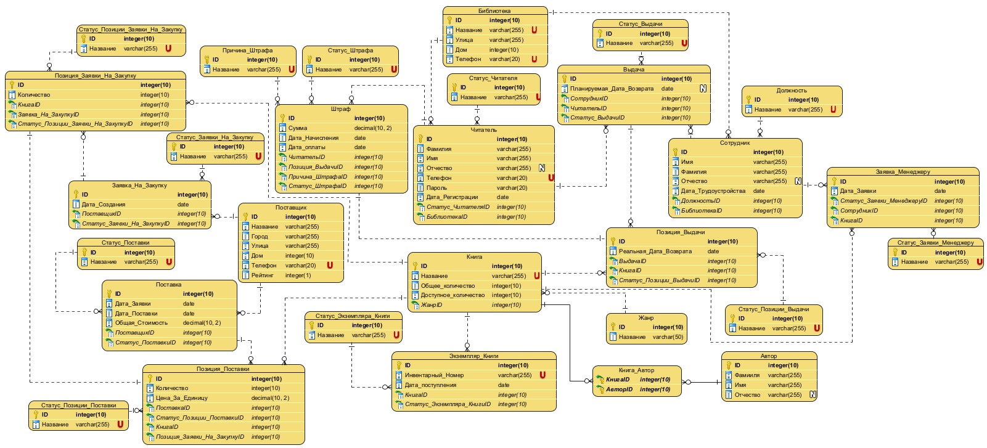
Рисунок 4 – Финальная диаграмма логической схемы базы данных
Спецификации логической схемы базы данных предоставлены в приложении Б.

Физическое моделирование базы данных
Для разработки физической модели базы данных была составлена диаграмма «сущность-связь»[4]. Физическая модель предоставлена на рисунке 5.

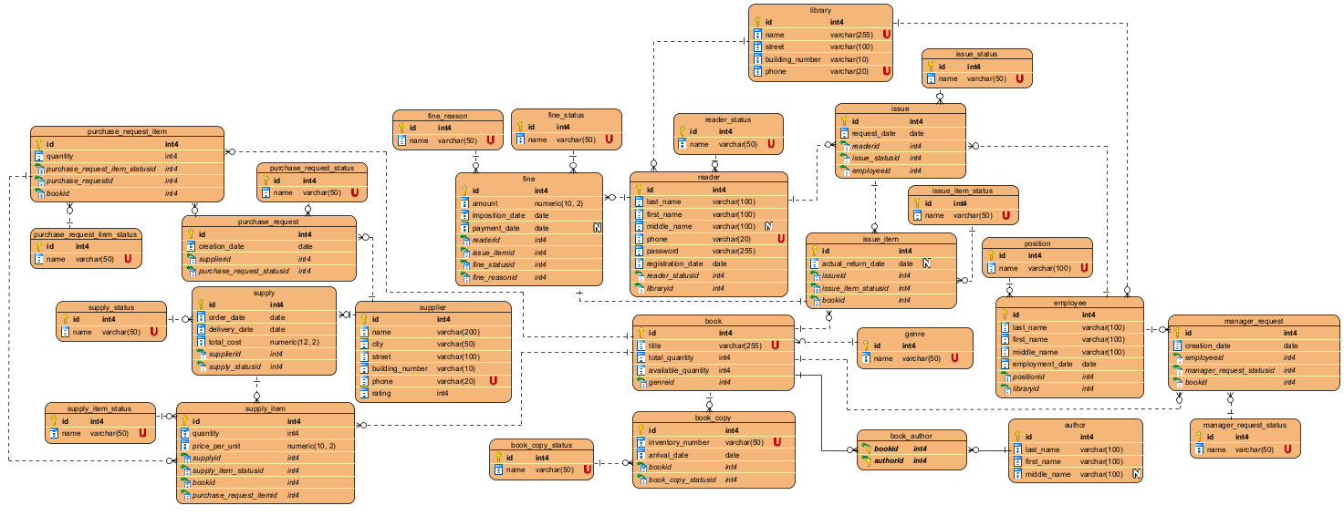
Рисунок 5 – Диаграмма физической схемы базы данных
Подробное описание таблиц (сущностей), их столбцов, индексов, ограничений и связей было создано при помощи приложения Visual Paradigm и предоставлено в приложении В.
На таблице 10 предоставлено описание связей между таблицами, включая ограничения ссылочной целостности для связи.
Таблица 10 – Описание связей между таблицами, включая ограничения ссылочной целостности для связи
Отношения связи | Обязат ельнос ть | Мощнос ть | Смысл связи |  | Тип | Ограничения целостности
Отношения связи | Обязат ельнос ть | Мощнос ть | Parent to  Child | Child to  Parent | Тип | Ограничения целостности
library → employee | No Nulls | One-to- Many | В ней работают | Работает в библиотек е | Non- identif ying | ON DELETE RESTRICT, ON UPDATE  CASCADE
position → employee | No Nulls | One-to- Many | Занимают должность | Должност ь занимают | Non- identif ying | ON DELETE RESTRICT, ON UPDATE  CASCADE
library → reader | No Nulls | One-to- Many | В ней зарегистриро ваны | Зарегистр ирован в  библиотек е | Non- identif ying | ON DELETE RESTRICT,  ON UPDATE CASCADE
reader → issue | No Nulls | One-to- Many | Оформляет заказы | Оформлен читателем | Non- identif ying | ON DELETE RESTRICT,  ON UPDATE CASCADE
employee → issue | No Nulls | One-to- Many | Оформляет выдачи | Оформлен а сотрудник  ом | Non- identif ying | ON DELETE RESTRICT, ON UPDATE  CASCADE
issue → issue_item | No Nulls | One-to- Many | Содержит позиции | Входит в выдачу | Identif ying | ON DELETE CASCADE,  ON UPDATE CASCADE
issue_item → book | No Nulls | Many-to- One | Относится к книге | Выдана в позициях | Non- identif ying | ON DELETE RESTRICT,  ON UPDATE CASCADE
book → book_author | No Nulls | One-to- Many | Имеет авторов | Написана автором | Identif ying | ON DELETE CASCADE, ON UPDATE  CASCADE

Продолжение таблицы 10
Отношения связи | Обязат ельнос ть | Мощнос ть | Смысл связи |  | Тип | Ограничения целостности
Отношения связи | Обязат ельнос ть | Мощнос ть | Parent to  Child | Child to  Parent | Тип | Ограничения целостности
author → book_author | No Nulls | One-to- Many | Написал книги | Автор книги | Identif ying | ON DELETE CASCADE, ON UPDATE  CASCADE
genre → book | No Nulls | One-to- Many | Содержит книги | Принадле жит жанру | Non- identif ying | ON DELETE RESTRICT, ON UPDATE  CASCADE
book → book_copy | No Nulls | One-to- Many | Имеет экземпляры | Является копией | Non- identif ying | ON DELETE RESTRICT, ON UPDATE  CASCADE
supplier → supply | No Nulls | One-to- Many | Осуществляет поставки | Поставлен поставщик ом | Non- identif ying | ON DELETE RESTRICT, ON UPDATE  CASCADE
supply → supply_item | No Nulls | One-to- Many | Содержит позиции | Входит в поставку | Identif ying | ON DELETE CASCADE, ON UPDATE  CASCADE
purchase_request  → purchase_request  _item | No Nulls | One-to- Many | Содержит позиции | Входит в заявку | Identif ying | ON DELETE CASCADE, ON UPDATE  CASCADE
reader → fine | No Nulls | One-to- Many | Имеет штрафы | Начислен читателю | Non- identif ying | ON DELETE RESTRICT,  ON UPDATE CASCADE
issue_item → fine | No Nulls | One-to- Zero-or- One | Может повлечь штраф | Начислен за позицию | Non- identif ying | ON DELETE RESTRICT,  ON UPDATE CASCADE
book → purchase_request  _item | No Nulls | One-to- Many | Запрашиваетс я к закупке | Заявлена на закупку | Non- identif ying | ON DELETE RESTRICT,  ON UPDATE CASCADE
book → supply_item | No Nulls | One-to- Many | Поставляется в составе | Поставлен а как книга | Non- identif ying | ON DELETE RESTRICT,  ON UPDATE CASCADE
employee → manager_request | No Nulls | One-to- Many | Назначен исполнителем | Назначена менеджеру | Non- identif ying | ON DELETE RESTRICT, ON UPDATE  CASCADE
Продолжение таблицы 10
Отношения связи | Обязат ельнос ть | Мощнос ть | Смысл связи |  | Тип | Ограничения целостности
Отношения связи | Обязат ельнос ть | Мощнос ть | Parent to  Child | Child to  Parent | Тип | Ограничения целостности
reader_status → reader | No Nulls | One-to- Many | Определяет статус | Имеет статус | Non- identif ying | ON DELETE RESTRICT,  ON UPDATE CASCADE
issue_status → issue | No Nulls | One-to- Many | Определяет статус | Имеет статус | Non- identif ying | ON DELETE RESTRICT, ON UPDATE  CASCADE
issue_item_status  → issue_item | No Nulls | One-to- Many | Определяет статус | Имеет статус | Non- identif ying | ON DELETE RESTRICT, ON UPDATE  CASCADE
book_copy_status  → book_copy | No Nulls | One-to- Many | Определяет статус | Имеет статус | Non- identif ying | ON DELETE RESTRICT, ON UPDATE  CASCADE
purchase_request  _status → purchase_request | No Nulls | One-to- Many | Определяет статус | Имеет статус | Non- identif ying | ON DELETE RESTRICT, ON UPDATE  CASCADE
supply_status → supply | No Nulls | One-to- Many | Определяет статус | Имеет статус | Non- identif ying | ON DELETE RESTRICT, ON UPDATE  CASCADE
supply_item_stat us → supply_item | No Nulls | One-to- Many | Определяет статус | Имеет статус | Non- identif ying | ON DELETE RESTRICT, ON UPDATE  CASCADE
manager_request  _status → manager_request | No Nulls | One-to- Many | Определяет статус | Имеет статус | Non- identif ying | ON DELETE RESTRICT, ON UPDATE  CASCADE
fine_status → fine | No Nulls | One-to- Many | Определяет статус | Имеет статус | Non- identif ying | ON DELETE RESTRICT,  ON UPDATE CASCADE
purchase_request  _item_status → purchase_request  _item | No Nulls | One-to- Many | Определяет статус | Имеет статус | Non- identif ying | ON DELETE RESTRICT,  ON UPDATE CASCADE
fine_reason → fine | No Nulls | One-to- Many | Определяет причину | Имеет причину | Non- identif ying | ON DELETE RESTRICT,  ON UPDATE CASCADE

Окончание таблицы 10
Отношения связи | Обязат ельнос ть | Мощнос ть | Смысл связи |  | Тип | Ограничения целостности
Отношения связи | Обязат ельнос ть | Мощнос ть | Parent to  Child | Child to  Parent | Тип
supplier → purchase_request | No Nulls | One-to- Many | Предлагается для закупки | Заявлен поставщик | Non- identif ying | ON DELETE RESTRICT,  ON UPDATE CASCADE
book → manager_request | No Nulls | One-to- Many | Имеет связанные заявки | Относится к книге | Non- identif ying | ON DELETE RESTRICT, ON UPDATE  CASCADE

Был произведен расчёт оценки размера базы данных по следующей методике:
- Оцениваем количество записей для каждой таблицы
- Рассчитываем размер одной строки (сумма байт всех столбцов)
- Вычисляем размер данных = количество записей × размер строки
- Оцениваем размер индексов ≈ 30% от размера данных
- Суммируем данные + индексы

Результаты расчётов оценки размера базы данных предоставлены в таблице 11.
Таблица 11 – оценка размера базы данных
Таблица | Кол-во записей | Размер строки (байт) | Данные (МБ) | Индексы (МБ) | Всего (МБ)
library | 50 | 400 | 0.02 | 0.01 | 0.03
reader | 10,000 | 250 | 2.38 | 0.71 | 3.09
book | 50,000 | 300 | 14.31 | 4.29 | 18.60
author | 20,000 | 250 | 4.77 | 1.43 | 6.20
genre | 10 | 100 | 0.001 | 0.0003 | 0.0013
book_author | 80,000 | 8 | 0.61 | 0.18 | 0.79
book_copy | 150,000 | 150 | 21.46 | 6.44 | 27.90
employee | 500 | 250 | 0.12 | 0.04 | 0.16
issue | 20,000 | 100 | 1.91 | 0.57 | 2.48
issue_item | 40,000 | 100 | 3.81 | 1.14 | 4.95
purchase_request | 5,000 | 100 | 0.48 | 0.14 | 0.62
purchase_request_item | 15,000 | 100 | 1.43 | 0.43 | 1.86
supply | 3,000 | 150 | 0.43 | 0.13 | 0.56
supply_item | 10,000 | 200 | 1.91 | 0.57 | 2.48
Окончание таблицы 11
Таблица | Кол-во записей | Размер строки (байт) | Данные (МБ) | Индексы (МБ) | Всего (МБ)
fine | 2,000 | 150 | 0.29 | 0.09 | 0.38
manager_request | 2,000 | 100 | 0.19 | 0.06 | 0.25
reader_status | 2 | 100 | 0.0002 | 0.0001 | 0.0003
issue_status | 4 | 100 | 0.0004 | 0.0001 | 0.0005
issue_item_status | 2 | 100 | 0.0002 | 0.0001 | 0.0003
book_copy_status | 3 | 100 | 0.0003 | 0.0001 | 0.0004
purchase_request_status | 4 | 100 | 0.0004 | 0.0001 | 0.0005
purch_req_item_status | 4 | 100 | 0.0004 | 0.0001 | 0.0005
supply_status | 3 | 100 | 0.0003 | 0.0001 | 0.0004
supply_item_status | 2 | 100 | 0.0002 | 0.0001 | 0.0003
manager_request_status | 3 | 100 | 0.0003 | 0.0001 | 0.0004
fine_status | 2 | 100 | 0.0002 | 0.0001 | 0.0003
fine_reason | 2 | 100 | 0.0002 | 0.0001 | 0.0003
position | 3 | 100 | 0.0003 | 0.0001 | 0.0004
supplier | 100 | 400 | 0.04 | 0.01 | 0.05
Итого | 407,685 | - | 54.16 | 16.25 | 70.41

Итоговая оценка:
- Общий размер данных: ≈ 54.16 МБ
- Общий размер индексов: ≈ 16.25 МБ
- Общий размер БД: ≈ 70.41 МБ
Скрипт на языке SQL для создания объектов базы данных, сгенерированный в Visual Paradigm под СУБД PostgreSQL предоставлен в приложении Г.

Развертывание и наполнение базы данных тестовыми данными

Развертывание базы данных
Для развёртывания базы данных был выполнен ряд действий:
Выполнен вход в pgAdmin4 и создали базу данных city_libraries_db (Рисунок 6).
Рисунок 6 – Созданная база данных
Для создания таблиц, ограничений и индексов был использован ранее сгенерированный SQL-скрипт из приложения Г. Результат выполнения данного SQL-скрипта предоставлен на рисунке 7.
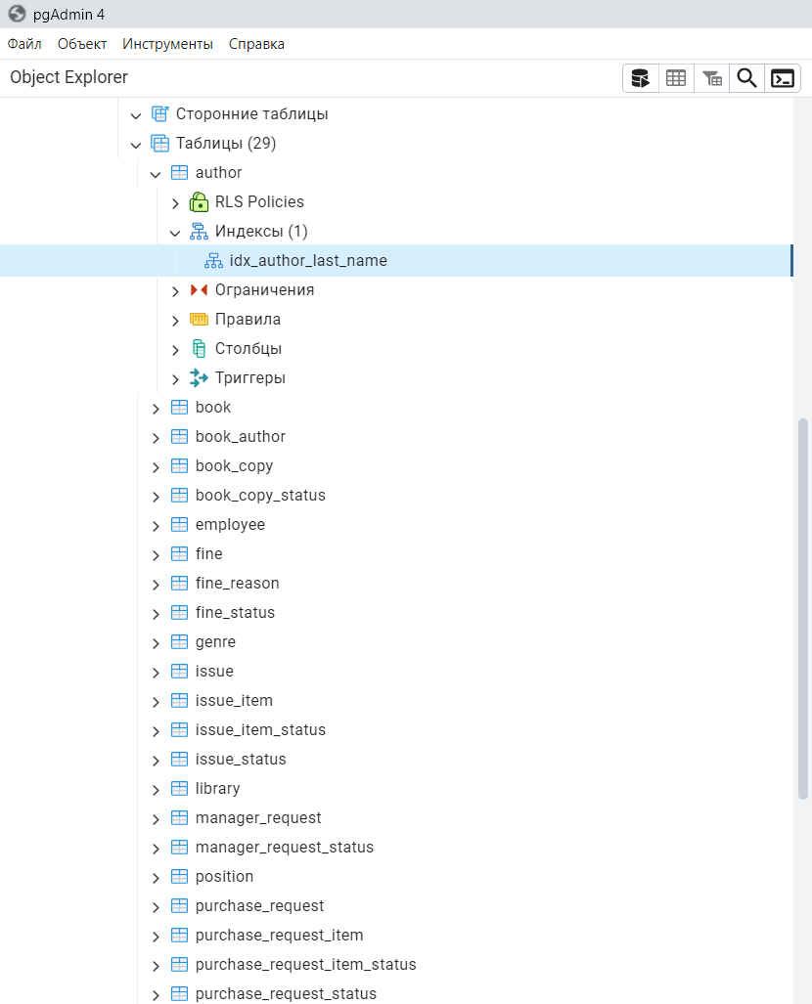
Рисунок 7 – Результат выполнения SQL-скрипта для создания таблиц, ограничений и индексов

Наполнение базы данных тестовыми данными
Для заполнения базы данных тестовыми данными был разработан SQL-скрипт, который:
- Заполняет справочные таблицы фиксированными значениями
- Генерирует тестовые данные для основных таблиц с использованием циклов
- Обеспечивает ссылочную целостность данных
Данный код предоставлен в Приложении Д. Результат запуска файла для создания тестовых данных предоставлен на рисунке 8.
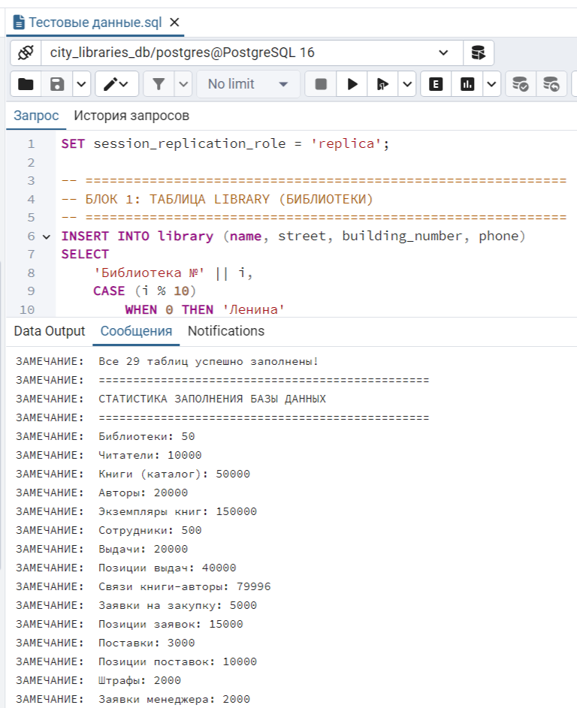
Рисунок 8 – Результат запуска тестового файла
С помощью системных средств целевой СУБД были оценены реальный размер дискового пространства, занимаемого каждой таблицей (записи таблицы, индексы, системная информация и пр.) и базой данных в целом. Результат фактических данных размера занимаемого дискового пространства, занимаемого каждой таблицей и базой данных в целом предоставлен на рисунке 9.
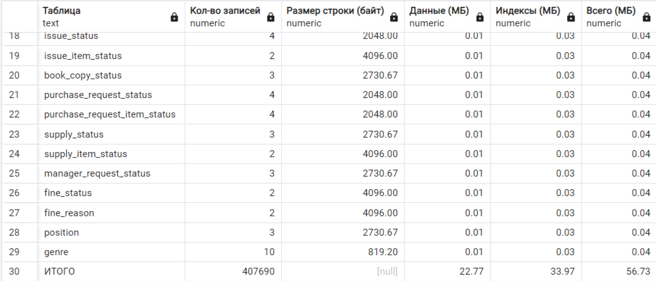
Рисунок 9 – Фактическая оценка базы данных
Сравнение фактической и расчётной таблицы оценки размеров показало, что в предыдущем подсчёте данные были выявлены не верно!

Разработка и тестирование программных средств ведения данных
В данном разделе описывается процесс программной реализации серверной части приложения для автоматизации рабочего места библиотекаря. Реализация выполнена в соответствии с диаграммой вариантов использования и спроектированной схемой базы данных.

Архитектура и состав программных средств ведения данных
Разработка велась на языке программирования C# с использованием платформы .NET 8 и среды разработки Visual Studio 2022. В качестве архитектурного паттерна выбран MVC (Model-View-Controller) в реализации Web API.
Архитектура приложения состоит из следующих уровней:
- Уровень представления (Presentation Layer): Реализован через Swagger UI, который предоставляет графический интерфейс для взаимодействия с API-методами (отправка запросов, просмотр ответов в формате JSON).
- Уровень бизнес-логики (Business Logic Layer): Сосредоточен в контроллере LibrarianController. Здесь происходит валидация входных данных, проверка бизнес-правил (лимиты выдачи, наличие задолженностей) и управление транзакциями.
- Уровень доступа к данным (Data Access Layer): Реализован с использованием ORM Entity Framework Core. Особенностью реализации является использование прямых SQL-запросов (Database.SqlQuery, ExecuteSqlAsync) для выполнения всех операций с базой данных, что обеспечивает максимальную производительность и точный контроль над выполняемыми запросами.
- Уровень хранения данных (Database Layer): Реляционная СУБД PostgreSQL, хранящая информацию о книгах, читателях, выдачах и штрафах.
Взаимодействие с БД осуществляется через контекст данных LibraryDbContext. Для маппинга (сопоставления) результатов SQL-запросов с объектами C# используются специальные DTO-классы (ReaderInfoDTO, ReaderStatusCheck и др.).

Разработка программных средств ведения данных
Основным программным модулем является класс LibrarianController. Реализованные методы делятся на три группы: транзакционные операции, аналитические отчеты и вспомогательные методы.
Реализация процесса выдачи книги
Метод IssueBook реализует сложный алгоритм проверки возможности выдачи. Перед созданием записи в БД выполняется SQL-запрос, проверяющий три условия блокировки:
- Наличие статуса "Заблокирован" у читателя.
- Наличие просроченных книг на руках.
- Превышение лимита активных выдач (максимум 3).
Фрагмент программного кода проверки (SQL-запрос):
var checkQuery = @"
SELECT
(r.reader_statusid = 2) AS ""IsBlocked"",
EXISTS (
SELECT 1 FROM issue i_sub
JOIN issue_item ii_sub ON i_sub.id = ii_sub.issueid
WHERE i_sub.readerid = r.id
AND ii_sub.actual_return_date IS NULL
AND i_sub.planned_return_date < CURRENT_DATE
) AS ""HasOverdue"",
(SELECT COUNT(*) FROM issue WHERE readerid = r.id AND issue_statusid = 1) AS ""ActiveIssuesCount""
FROM reader r
WHERE r.id = {0}";
Для обеспечения целостности данных операции вставки записи о выдаче (INSERT INTO issue) и уменьшения количества книг (UPDATE book) выполняются внутри транзакции BeginTransactionAsync.
Реализация процесса возврата книги
Метод ReturnBook автоматизирует прием книги. Ключевой особенностью является автоматический расчет штрафов и изменение статуса книги в зависимости от её состояния (isDamaged).
Если книга повреждена, система списывает её и начисляет штраф. Если книга возвращена с просрочкой, также фиксируется штраф. Фрагмент реализации логики возврата:
// Фиксация возврата
await _context.Database.ExecuteSqlAsync($@"
UPDATE issue_item
SET actual_return_date = {today},
issue_item_statusid = 2
WHERE id = {issueItemId}");

// Условное начисление штрафа за порчу
if (isDamaged)
{
await _context.Database.ExecuteSqlAsync($@"
INSERT INTO fine (readerid, issue_itemid, fine_reasonid, fine_statusid, amount, imposition_date)
VALUES ({info.ReaderId}, {issueItemId}, 2, 1, 1500.00, {today})");
}
Реализация аналитических функций
Для анализа работы библиотеки реализованы методы GetPopularGenres и GetOverdueStats, использующие агрегатные функции SQL (COUNT, GROUP BY) для формирования статистики по жанрам и динамике должников.

Тестирование программных средств ведения данных
Тестирование разработанного программного обеспечения проводилось методом «черного ящика» с использованием интерфейса Swagger UI. Основной целью тестирования была проверка корректности реализации бизнес-логики, обработки граничных условий и валидации входных данных.
Для проведения испытаний использовалась тестовая база данных, предварительно заполненная данными о читателях, книгах и сотрудниках.
В таблице 11 приведены результаты выполнения контрольных тестовых сценариев.
№ | Название теста / Сценарий | Входные данные | Ожидаемый результат | Фактический результат (Ответ API) | Статус
1 | Попытка выдачи книги заблокированному читателю | readerId: 10001 (статус «Заблокирован»)  bookId: 4  librarianId: 2 | Отказ в выдаче с указанием причины блокировки. | 400 Bad Request  "ОТКАЗ: Читатель заблокирован." | Успешно
2 | Попытка выдачи книги читателю с просрочкой | readerId: 5 (имеет просроченные книги)  bookId: 4  librarianId: 2 | Отказ в выдаче из-за наличия долгов. | 400 Bad Request  "ОТКАЗ: У читателя есть просроченные книги." | Успешно
3 | Успешная выдача книги | readerId: 122 (нет долгов)  bookId: 4 (есть в наличии)  librarianId: 2 | Запись создана, количество книг уменьшено. Код 200. | 200 OK  { "message": "Книга успешно выдана", "issueId": 501 } | Успешно
4 | Возврат книги без повреждений (в срок) | issueItemId: 40002 (из теста №3)  isDamaged: false | Книга принята, статус изменен на «Доступна». | 200 OK  { "message": "Книга успешно возвращена." } | Успешно
5 | Возврат книги с повреждением | issueItemId: 40003  isDamaged: true | Книга списана, начислен штраф за порчу. | 200 OK  { "message": "Книга принята с пометкой 'Повреждена'." } | Успешно
6 | Попытка повторного возврата книги | issueItemId: 40002 (уже возвращена)  isDamaged: false | Сообщение об ошибке, что книга уже сдана. | 400 Bad Request  "Эта книга уже возвращена." | Успешно

Окончание таблицы 11
№ | Название теста / Сценарий | Входные данные | Ожидаемый результат | Фактический результат (Ответ API) | Статус
7 | Получение отчета по популярным жанрам | Запрос GET /popular-genres | Список жанров с кол-вом выдач, сортировка по убыванию. | 200 OK  [ { "genreName": "Фантастика", "borrowCount": 15 }, ... ] | Успешно
8 | Получение статистики по должникам | Запрос GET /overdue-stats | Данные сгруппированы по годам и месяцам. | 200 OK  [ { "year": 2024, "month": 5, "debtorsCount": 3 }, ... ] | Успешно

Результаты тестов предоставлены на рисунках 10-17.
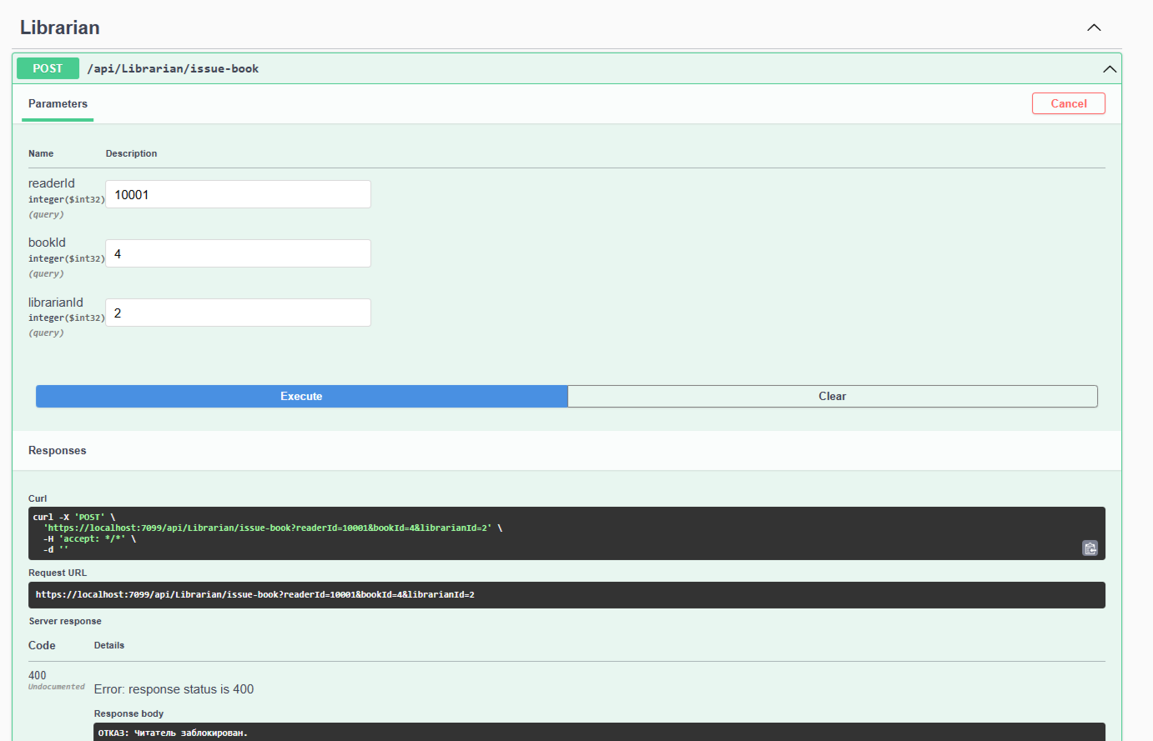
Рисунок 10 – Результат работы теста «Попытка выдачи книги заблокированному читателю»
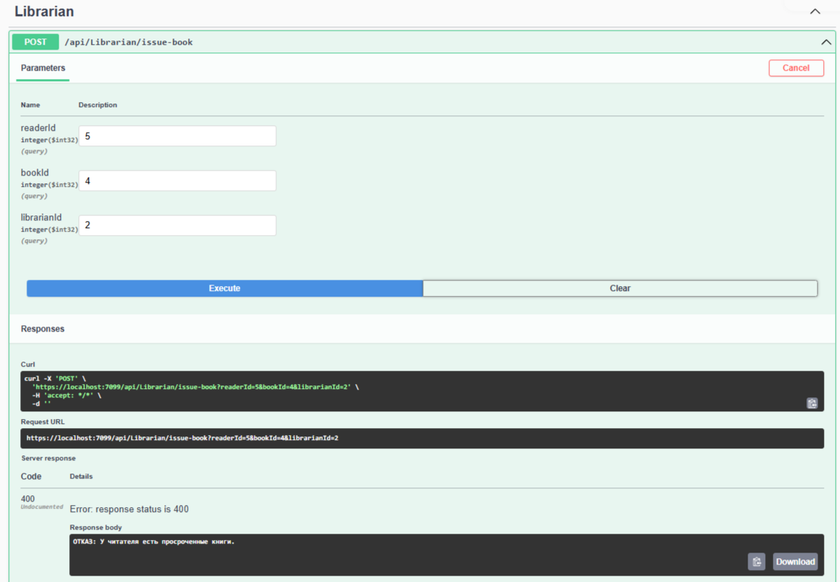
Рисунок 11 – Результат работы теста «Попытка выдачи книги читателю с просрочкой»
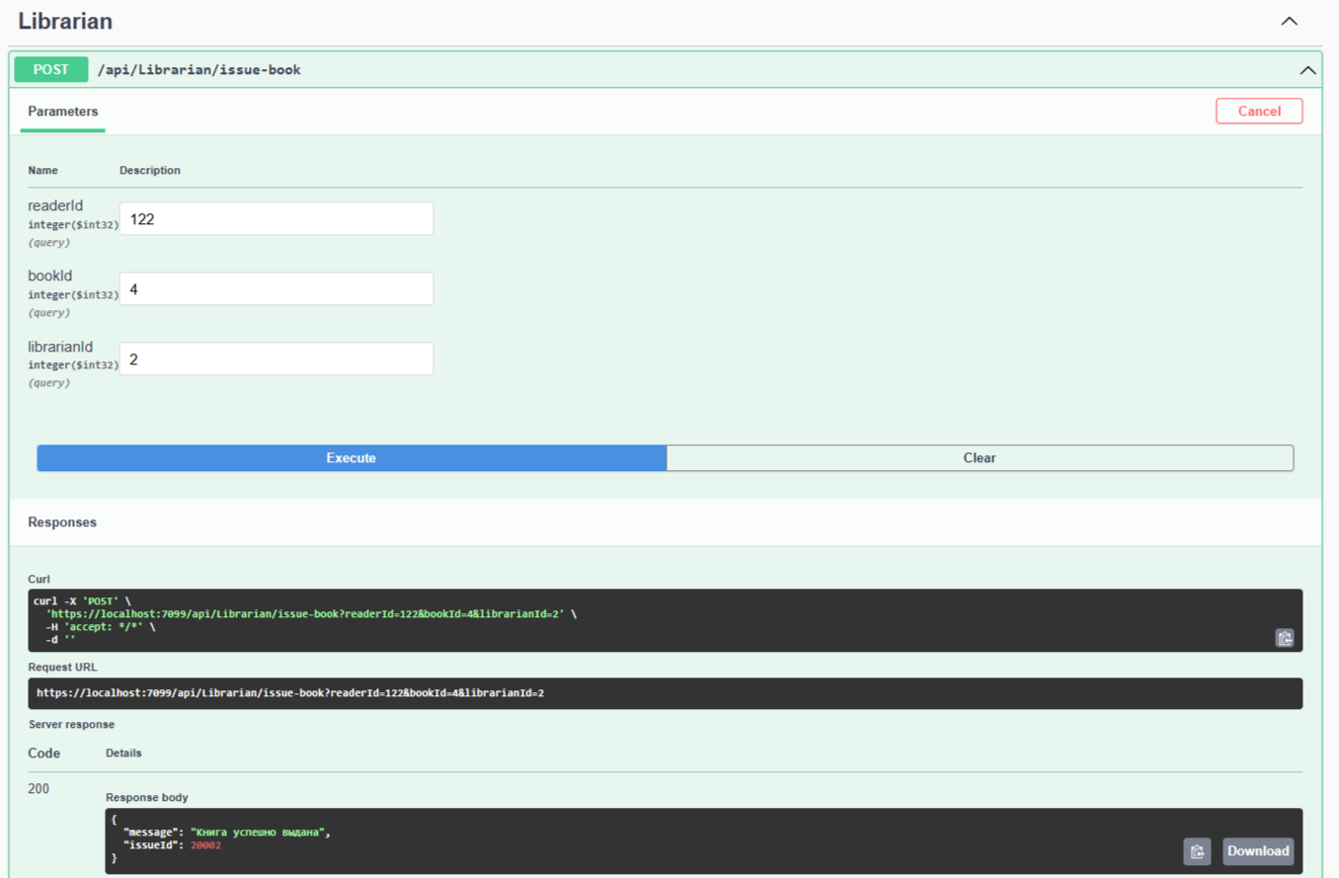
Рисунок 12 – Результат работы теста «Успешная выдача книги»
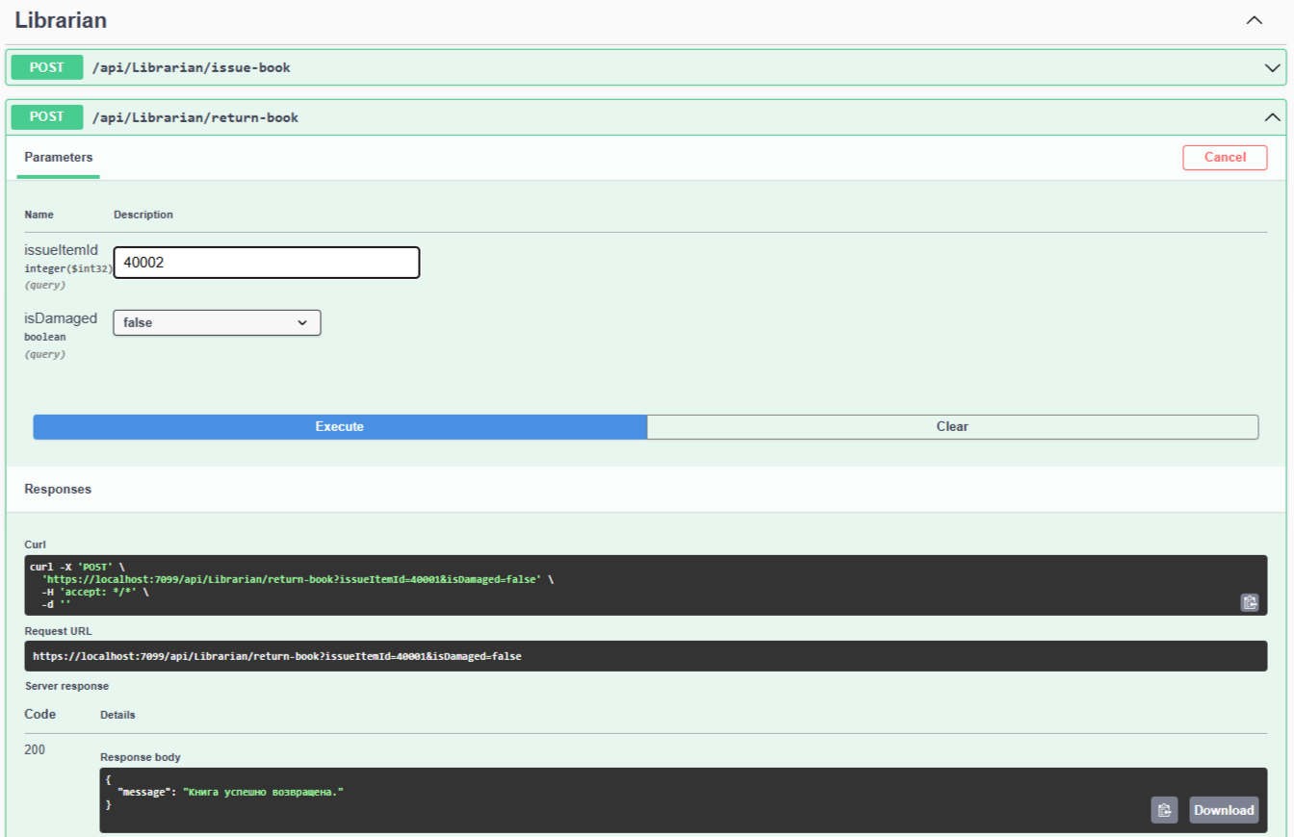
Рисунок 13 – Результат работы теста «Возврат книги без повреждений (в срок)»
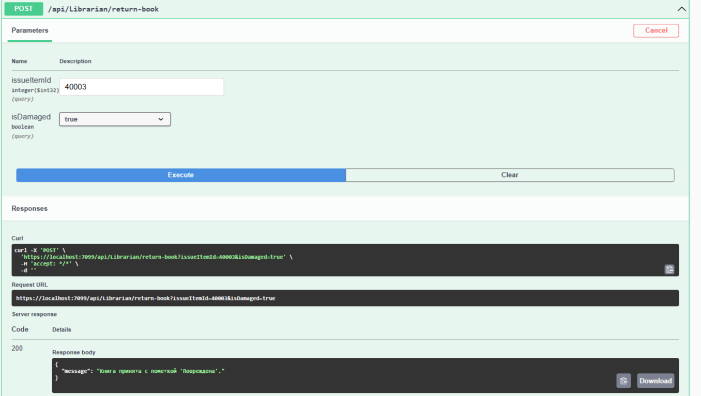
Рисунок 14 – Результат работы теста «Возврат книги с повреждением»
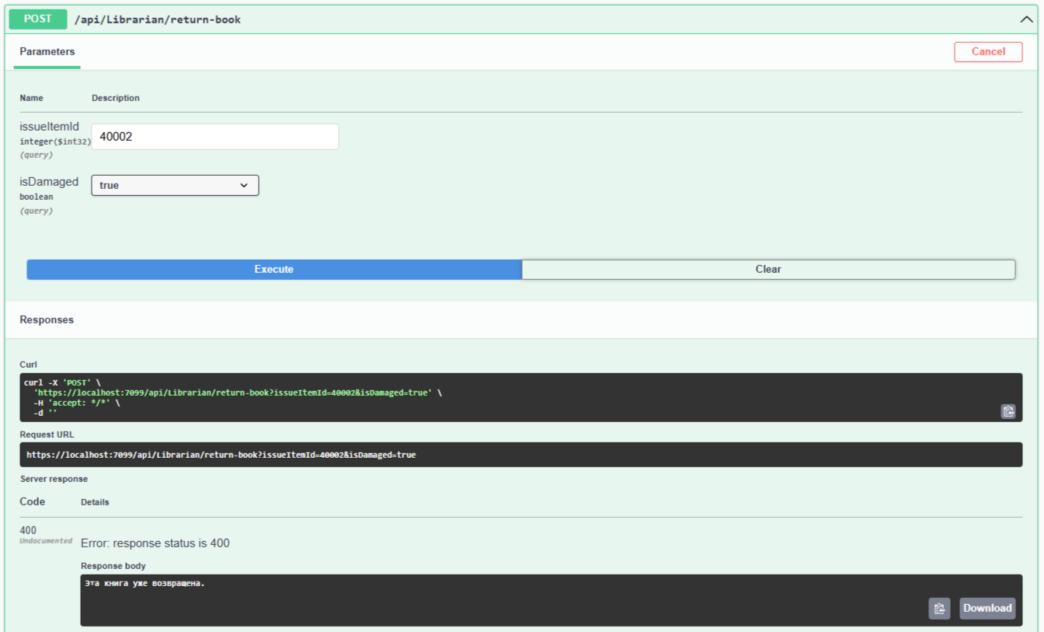
Рисунок 15 – Результат работы теста «Возврат книги с повреждением»
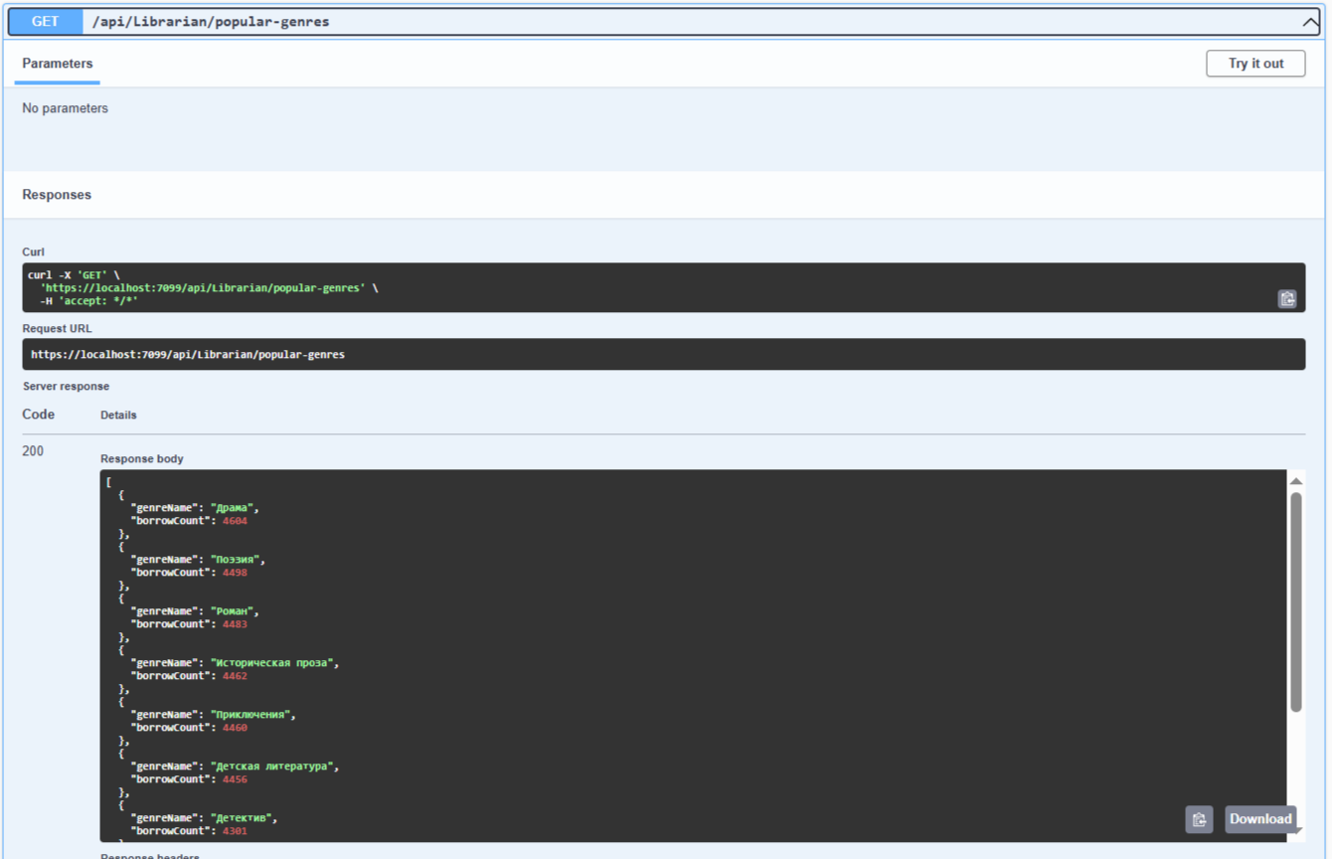
Рисунок 16 – Результат работы теста «Получение отчета по популярным жанрам»
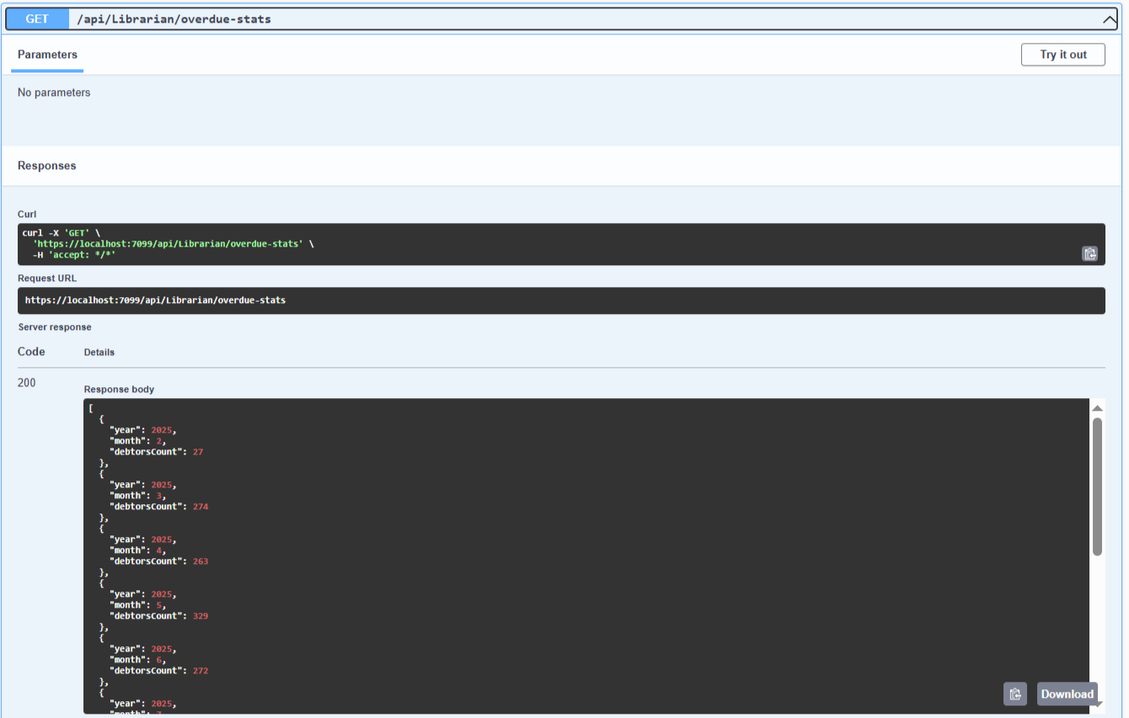
Рисунок 17 – Результат работы теста «Получение статистики по должникам»
Все проведенные тесты завершились успешно. Фактические результаты полностью совпадают с ожидаемыми. Система корректно обрабатывает бизнес-правила (блокировки, лимиты), правильно выполняет транзакции в базе данных PostgreSQL и возвращает понятные сообщения об ошибках при некорректных действиях пользователя. Программные средства готовы к эксплуатации.

Заключение
В ходе выполнения работы были решены следующие задачи:
- Проведен анализ предметной области «Сеть городских библиотек», описана структурная организация и документооборот.
- Спроектирована база данных: разработаны концептуальная, логическая и физическая модели.
- База данных развернута на СУБД PostgreSQL и наполнена тестовыми данными.
- Разработаны и протестированы программные средства (SQL-скрипты и индексы) для ведения данных библиотекаря, обеспечивающие выполнение основных бизнес-процессов.

Список использованных источников
1. Режим Информационные системы: определение и методологии создания. доступа: https://otus.ru/journal/informacionnye-sistemy-opredelenie-i metodologii-sozdaniya/ (дата обращения 24.11.2025)
2. Е.А. Кольчугина. Базы данных. Методические указания к лабораторным работам. / Е.А. Кольчугина, С В. Самуйлов, С.В. Шибанов. Базы данных. Методические указания к лабораторным работам – Пенза: издательство ПГУ, 2000. – 31 с.
3. Концептуальная модель. Режим доступа: https://mlkv.ru/sample page/материалы-по-базам-данных/концептуальная-модель/ (дата обращения 24.11.2025)
4. Логическая модель базы данных. Режим доступа: https://studopedia.ru/6_1895_logicheskaya-model-bazi-dannih.html (дата обращения 24.11.2025) 5. Домбровская Генриэтта, Новиков Борис, Бейликова Анна. Оптимизация запросов PostgreSQL -ДМК-Пресс, 2022 г.

Приложение А
Спецификации концептуальной схемы базы данных

Таблица А1 – Спецификации сущностей концептуальной схемы данных
№  п/п | Наименование | Описание | Категория | Количество экземпляров | Режим обновления
1 | Читатель | Пользователи библиотеки | Стержневая | ~100 | 10% в месяц
2 | Книга | Издания в каталоге | Стержневая | ~20 | 5% в месяц
3 | Экземпляр_Книги | Физические копии | Ассоциативная | ~100 | 7% в месяц
4 | Выдача | Выдача книг | Ассоциативная | ~10 активных | 20% в день
5 | Заявка_На_Закупку | Запросы на пополнение | Ассоциативная | ~120 в год | 10% в месяц
6 | Поставщик | Организации-поставщики | Стержневая | ~10 | 1 раз в квартал
7 | Поставка | Поступления книг | Ассоциативная | ~120 в год | 10% в месяц
8 | Штраф | Начисления за нарушения | Ассоциативная | ~5 активных | 20% в неделю
9 | Библиотекарь | Сотрудник библиотеки | Стержневая | 5 | 20% в год

Таблица А2 – Спецификации связей между сущностями концептуальной схемы данных
№ п/п | Сущность 1 | Сущность 2 | Семантика связи | Мощность | Обязательность | Ограничения
1 | Читатель | Выдача | Оформляет | 1:M | Обязательная для Выдачи | Читатель должен быть активен (Статус = "Активен")
2 | Книга | Экземпляр_Книги | Имеет | 1:M | Обязательная для Экземпляра | -
3 | Книга | Выдача | Заказывается в | 1:M | Обязательная для Выдачи | Книга должна иметь Доступное_Количество > 0
4 | Книга | Заявка_На_Закупку | Запрашивается в | 1:M | Обязательная для Заявки | -
5 | Книга | Поставка | Поставляется в | 1:M | Обязательная для Поставки | -
6 | Поставщик | Поставка | Осуществляет | 1:M | Обязательная для Поставки | -
7 | Читатель | Штраф | Начисляются | 1:M | Обязательная для Штрафа | -
8 | Выдача | Штраф | Связан с | 1:1 | Необязательная | Штраф начисляется только для выдачи с просрочкой
9 | Библиотекарь | Выдача | Оформляет | 1:M | Обязательная для Выдачи | -

Таблица А3.1 - Спецификации атрибутов сущности «Читатель»
№ п/п | Наименование | Описание | Тип данных | Размер  (в символах) | Роль | Обязательный | Ограничения значений | Значение по умолчанию
1 | ID_Читателя | Уникальный идентификатор читателя | Integer | 10 | PK | Да | Auto-increment, > 0 | Auto-increment
2 | Фамилия | Полная фамилия читателя | Varchar | 255 |  | Да | Только буквы | -
3 | Имя | Полное имя читателя | Varchar | 255 |  | Да | Только буквы | -
4 | Отчетство | Полное отчество читателя (при наличии) | Varchar | 255 |  | Нет | Только буквы | -
5 | Телефон | Номер телефона | Varchar | 20 | UQ | Да | Только цифры, +, - | -
6 | Пароль | Хэш пароля | Varchar | 20 |  | Да | от 6 до 20 символов | -
7 | Дата_Регистрации | Дата регистрации в системе | Date |  |  | Да | ≤ текущей даты | CURRENT_DATE
8 | Статус | Статус учетной записи | Varchar | 255 |  | Да | Активен/Не активен/Удалён | Не активен

Таблица А3.2 - Спецификации атрибутов сущности «Книга»
№ п/п | Наименование | Описание | Тип данных | Размер  (в символах) | Роль | Обязательный | Ограничения значений | Значение по умолчанию
1 | ID_Книги | Уникальный идентификатор книги | Integer | 10 | PK | Да | Auto-increment, > 0 | Auto-increment
2 | Название | Название книги | Varchar | 255 |  | Да | - | -
3 | Автор | Автор(ы) книги | Varchar | 150 |  | Да | - | -
4 | Жанр | Жанр литературы | Varchar | 50 |  | Да | - | -
5 | Общее_Количество | Всего экземпляров | Integer | 4 |  | Да | ≥ 0 | 0
6 | Доступное_Количество | Доступно для выдачи | Integer | 4 |  | Да | ≥ 0,  ≤ Общее_Количество | 0

Таблица А3.3 - Спецификации атрибутов сущности «Экземпляр_Книги»
№ п/п | Наименование | Описание | Тип данных | Размер  (в символах) | Роль | Обязательный | Ограничения значений | Значение по умолчанию
1 | ID_Экземпляра | Уникальный идентификатор экземпляра книги | Integer | 10 | PK | Да | Auto-increment, > 0 | Auto-increment
2 | Книга | Ссылка на книгу | Integer | 10 |  | Да | Существующий ID_Книги | -
3 | Инвентарный_Номер | Уникальный инвентарный номер | Varchar | 255 | UQ | Да | - | 3
4 | Статус | Текущий статус экземпляра | Varchar | 255 |  | Да | Доступна/Выдана/Списана | Доступна
5 | Дата_Поступления | Дата поступления в фонд | Date |  |  | Да | ≤ текущей даты | CURRENT_DATE

Таблица А3.4 - Спецификации атрибутов сущности «Выдачи»
№ п/п | Наименование | Описание | Тип данных | Размер  (в символах) | Роль | Обязательный | Ограничения значений | Значение по умолчанию
1 | ID_Выдачи | Уникальный идентификатор выдачи | Integer | 10 | PK | Да | Auto-increment, > 0 | Auto-increment
2 | Читатель | Ссылка на читателя | Integer | 10 |  | Да | Существующий ID_Читателя | -
3 | Книга | Ссылка на книгу | Integer | 10 |  | Да | Существующий ID_Книги | -
4 | Библиотекарь | Ссылка на библиотекаря | Integer | 10 |  | Да | Существующий ID_Библиотекаря
5 | Дата_Запроса | Дата создания запроса на выдачу | Date |  |  | Да | ≤ текущей даты | CURRENT_DATE
6 | Статус | Статус заказа | Varchar | 255 |  | Да | Ожидание/Готов/Выдан/Отменен | Ожидание
7 | Время_Выдачи | Фактическое время выдачи | Time |  |  | Нет | - | NULL
8 | Планируемая_Дата_Возврата | Плановая дата возврата | Date |  |  | Нет | > Дата_Выдачи | NULL
9 | Реальная дата возврата | Дата, когда книгу вернули | Date |  |  | Нет | > Дата_Выдачи | NULL

Таблица А3.5 - Спецификации атрибутов сущности «Заявка_На_Закупку»
№ п/п | Наименование | Описание | Тип данных | Размер  (в символах) | Роль | Обязательный | Ограничения значений | Значение по умолчанию
1 | ID_Заявки | Уникальный идентификатор заявки | Integer | 10 | PK | Да | Auto-increment, > 0 | Auto-increment
2 | Книга | Ссылка на книгу | Integer | 10 |  | Да | Существующий ID_Книги | -
3 | Количество | Запрашиваемое количество | Integer | 10 |  | Да | > 0, ≤ 100 | 1
4 | Статус | Статус заявки | Varchar | 255 |  | Да | Новая/В работе/Выполнена/Отклонена | Новая
5 | Дата_Создания | Дата создания заявки | Date |  |  | Да | ≤ текущей даты | CURRENT_DATE

Таблица А3.6 - Спецификации атрибутов сущности «Поставщик»
№ п/п | Наименование | Описание | Тип данных | Размер  (в символах) | Роль | Обязательный | Ограничения значений | Значение по умолчанию
1 | ID_Поставщика | Уникальный идентификатор поставщика | Integer | 10 | PK | Да | Auto-increment, > 0 | Auto-increment
2 | Название | Наименование организации | Varchar | 200 |  | Да | - | -
3 | Адрес | Юридический адрес | Varchar | 300 |  | Да | - | -
4 | Телефон | Контактный телефон | Varchar | 20 |  | Да | Только цифры, +, - | -
5 | Рейтинг | Рейтинг надёжности | Integer | 1 |  | Да | 1-5 | 3

Таблица А3.7 - Спецификации атрибутов сущности «Поставка»
№ п/п | Наименование | Описание | Тип данных | Размер  (в символах) | Роль | Обязательный | Ограничения значений | Значение по умолчанию
1 | ID_Поставки | Уникальный идентификатор поставки | Integer | 10 | PK | Да | Auto-increment, > 0 | Auto-increment
2 | Поставщик | Ссылка на поставщика | Integer | 10 | FK | Да | Существующий ID_Поставщика | -
3 | Книга | Ссылка на книгу | Integer | 10 | FK | Да | Существующий ID_Книги | -
4 | Количество | Количество экземпляров | Integer | 4 |  | Да | > 0 | 1
5 | Цена_За_Единицу | Цена за один экземпляр | Decimal | (10,2) |  | Да | > 0 | 0.00
6 | Дата Заявки | Дата, когда была подана заявка | Date |  |  | Да | ≤ текущей даты | CURRENT_DATE
7 | Дата_Поставки | Фактическая дата поставки | Date |  |  | Да | ≤ текущей даты | CURRENT_DATE
8 | Статус | Статус поставки | Varchar | 20 |  | Да | Ожидается/Получена/Проверена | Ожидается

Таблица А3.8 - Спецификации атрибутов сущности «Штраф»
№ п/п | Наименование | Описание | Тип данных | Размер  (в символах) | Роль | Обязательный | Ограничения значений | Значение по умолчанию
1 | ID_Штрафа | Уникальный идентификатор штрафа | Integer | 10 | PK | Да | Auto-increment, > 0 | Auto-increment
2 | Читатель | Ссылка на читателя | Integer | 10 |  | Да | Существующий ID_Читателя | -
3 | Выдача | Ссылка на Выдачу | Integer | 10 |  | Да | Существующий ID_Выдачи | -
4 | Причина | Причина начисления штрафа | Varchar | 255 |  | Да | Просрочка/Порча | -
5 | Сумма | Сумма штрафа | Decimal | (10,2) |  | Да | > 0 | 0.00
6 | Статус | Статус штрафа | Varchar | 255 |  | Да | Неоплачен/Оплачен | Неоплачен
 | Дата_Начисления | Дата начисления штрафа | Date |  |  | Да | ≤ текущей даты | CURRENT_DATE
8 | Дата_Оплаты | Дата оплаты штрафа | Date |  |  | Нет | ≥ Дата_Начисления | NULL

Таблица А3.9 - Спецификации атрибутов сущности «Библиотекарь»
№ п/п | Наименование | Описание | Тип данных | Размер  (в символах) | Роль | Обязательный | Ограничения значений | Значение по умолчанию
1 | ID_Библиотекаря | Уникальный идентификатор библиотекаря | Integer | 10 | PK | Да | Auto-increment, > 0 | Auto-increment
2 | Фамилия | Полная фамилия библиотекаря | Varchar | 255 |  | Да | Только буквы | -
3 | Имя | Полное имя библиотекаря | Varchar | 255 |  | Да | Только буквы | -
4 | Отчетство | Полное отчество библиотекаря (при наличии) | Varchar | 255 |  | Нет | Только буквы | -
7 | Дата_трудоустройства | Дата приёма на работу | Date |  |  | Да | ≤ текущей даты | CURRENT_DATE

Приложение Б
Спецификации логической схемы базы данных

Таблица Б1 – Спецификация отношений
Имя отношения | Тип | Описание
Библиотека | Независимое | Содержит информацию о филиалах сети городских библиотек.
Читатель | Независимое | Содержит информацию о зарегистрированных пользователях библиотеки с привязкой к библиотеке регистрации.
Книга | Независимое | Содержит информацию об изданиях в каталоге библиотеки.
Автор | Независимое | Справочник авторов литературных произведений.
Жанр | Независимое | Справочник жанров литературных произведений.
Книга_Автор | Зависимое (ассоциативное) | Разрешение связи "многие-ко-многим" между книгами и авторами.
Экземпляр_Книги | Зависимое | Содержит информацию о конкретных физических копиях книг.
Сотрудник | Независимое | Содержит информацию о всех сотрудниках библиотечной сети с привязкой к должности и библиотеке.
Поставщик | Независимое | Содержит информацию об организациях-поставщиках литературы.
Выдача | Независимое | Учет операций выдачи книг читателям (заголовок заказа).
Позиция_Выдачи | Зависимое | Учет конкретных книг в составе выдачи.
Заявка_На_Закупку | Зависимое | Учет заявок на пополнение библиотечного фонда.
Позиция_Заявки_На_Закупку | Зависимое | Учет конкретных книг в составе заявки на закупку.
Поставка | Независимое | Учет партий книг, поступивших от поставщиков (заголовок поставки).
Позиция_Поставки | Зависимое | Учет конкретных книг в составе поставки.
Штраф | Зависимое | Учет начисленных штрафов за нарушение правил библиотеки.
Должность | Справочное | Справочник должностей сотрудников (Библиотекарь, менеджер по поставкам, работник книжного фонда).
Заявка_Менеджеру | Зависимое | Учет внутренних заявок и поручений между сотрудниками.
Статус_Читателя | Справочное | Справочник возможных статусов читательского билета (Активен, Заблокирован).
Статус_Выдачи | Справочное | Справочник статусов операции выдачи (Активна, Завершена, Просрочена, Отменена).
Статус_Позиции_Выдачи | Справочное | Справочник статусов конкретной книги в выдаче (Выдана, Возвращена).
Статус_Экземпляра_Книги | Справочное | Справочник статусов физического экземпляра книги (Доступен, Выдан, Списана).
Статус_Заявки_На_Закупку | Справочное | Справочник статусов заявки на закупку (Новая, Одобрена, Выполнена, Отклонена).
Статус_Позиции_Заявки_На_Закупку | Справочное | Справочник статусов позиции заявки на конкретную книгу (Новая, Одобрена, Выполнена, Отклонена)

Окончание таблицы Б1
Имя отношения | Тип | Описание
Статус_Поставки | Справочное | Справочник статусов поставки (Ожидается, Получена, Проверена).
Статус_Позиции_Поставки | Справочное | Справочник статусов конкретной поставки партии книги (Получена, Проверена)
Статус_Заявки_Менеджеру | Справочное | Справочник статусов внутренней заявки (Новая, Выполнена, Отменена).
Статус_Штрафа | Справочное | Справочник статусов штрафа (Активен, Оплачен)
Причина_Штрафа | Справочное | Справочник причин выписывания штрафа (Просрочка, Порча)

Таблица Б2 - Спецификация связей между отношениями
Отношения связи | Обязательность | Мощность | Смысл связи |  | Тип
Отношения связи | Обязательность | Мощность | Parent to Child | Child to Parent
Библиотека → Сотрудник | No Nulls | One-to-Many | В ней работают | Работает в библиотеке | Non-identifying
Должность → Сотрудник | No Nulls | One-to-Many | Занимают должность | Должность занимают | Non-identifying
Библиотека → Читатель | No Nulls | One-to-Many | В ней зарегистрированы | Зарегистрирован в библиотеке | Non-identifying
Читатель → Выдача | No Nulls | One-to-Many | Оформляет заказы | Оформлен читателем | Non-identifying
Сотрудник → Выдача | No Nulls | One-to-Many | Оформляет выдачи | Оформлена сотрудником | Non-identifying
Выдача → Позиция_Выдачи | No Nulls | One-to-Many | Содержит позиции | Входит в выдачу | Identifying
Позиция_Выдачи → Книга | No Nulls | Many-to-One | Относится к книге | Выдана в позициях | Non-identifying
Книга → Книга_Автор | No Nulls | One-to-Many | Имеет авторов | Написана автором | Identifying
Автор → Книга_Автор | No Nulls | One-to-Many | Написал книги | Автор книги | Identifying
Жанр → Книга | No Nulls | One-to-Many | Содержит книги | Принадлежит жанру | Non-identifying
Книга → Экземпляр_Книги | No Nulls | One-to-Many | Имеет экземпляры | Является копией | Non-identifying
Поставщик → Поставка | No Nulls | One-to-Many | Осуществляет поставки | Поставлен поставщиком | Non-identifying
Поставка → Позиция_Поставки | No Nulls | One-to-Many | Содержит позиции | Входит в поставку | Identifying
Заявка_На_Закупку→Позиция_Заявки_На_Закупку | No Nulls | One-to-Many | Содержит позиции | Входит в заявку | Identifying
Позиция_Поставки→ Позиция_Заявки_На_Закупку | No Nulls | One-to-One | Содержит позицию Заявки | Входит в позицию поставки | Identifying
Окончание таблицы Б2
Отношения связи | Обязательность | Мощность | Смысл связи |  | Тип
Отношения связи | Обязательность | Мощность | Parent to Child | Child to Parent
Читатель → Штраф | No Nulls | One-to-Many | Имеет штрафы | Начислен читателю | Non-identifying
Позиция_Выдачи → Штраф | No Nulls | One-to-Zero-or-One | Может повлечь штраф | Начислен за позицию | Non-identifying
Книга → Позиция_Заявки_На_Закупку | No Nulls | One-to-Many | Запрашивается к закупке | Заявлена на закупку | Non-identifying
Книга → Позиция_Поставки | No Nulls | One-to-Many | Поставляется в составе | Поставлена как книга | Non-identifying
Сотрудник → Заявка_Менеджеру | No Nulls | One-to-Many | Назначен исполнителем | Назначена менеджеру | Non-identifying
Статус_Читателя → Читатель | No Nulls | One-to-Many | Определяет статус | Имеет статус | Non-identifying
Статус_Выдачи → Выдача | No Nulls | One-to-Many | Определяет статус | Имеет статус | Non-identifying
Статус_Позиции_Выдачи → Позиция_Выдачи | No Nulls | One-to-Many | Определяет статус | Имеет статус | Non-identifying
Статус_Экземпляра_Книги → Экземпляр_Книги | No Nulls | One-to-Many | Определяет статус | Имеет статус | Non-identifying
Статус_Заявки_На_Закупку → Заявка_На_Закупку | No Nulls | One-to-Many | Определяет статус | Имеет статус | Non-identifying
Статус_Поставки → Поставка | No Nulls | One-to-Many | Определяет статус | Имеет статус | Non-identifying
Статус_Позиции_Поставки → Позиция_Поставки | No Nulls | One-to-Many | Определяет статус | Имеет статус | Non-identifying
Статус_Заявки_Менеджеру → Заявка_Менеджеру | No Nulls | One-to-Many | Определяет статус | Имеет статус | Non-identifying
Статус_Штрафа → Штраф | No Nulls | One-to-Many | Определяет статус | Имеет статус | Non-identifying
Статус_Позиции_Заявки_На_Закупку → Позиция_Заявки_На_Закупку | No Nulls | One-to-Many | Определяет статус | Имеет статус | Non-identifying
Причина_Штрафа → Штраф | No Nulls | One-to-Many | Определяет причину | Имеет причину | Non-identifying
Поставщик → Заявка_На_Закупку | No Nulls | One-to-Many | Предлагается для закупки | Заявлен поставщик | Non-identifying
Книга → Заявка_Менеджеру | No Nulls | One-to-Many | Имеет связанные заявки | Относится к книге | Non-identifying
Таблица Б3.1 – Спецификации атрибутов отношения «Библиотека»
Имя атрибута | Тип данных | Обязательный | Описание | PK | FK
ID | INTEGER | Yes | Уникальный идентификатор библиотеки | Yes | No
Название | VARCHAR(255) | Yes | Название библиотеки-филиала | No | No
Улица | VARCHAR(100) | Yes | Улица местонахождения библиотеки | No | No
Дом | VARCHAR(10) | Yes | Дом местонахождения библиотеки | No | No
Телефон | VARCHAR(20) | Yes | Контактный телефон библиотеки | No | No
Таблица Б3.2 – Спецификации атрибутов отношения «Читатель»
Имя атрибута | Тип данных | Обязательный | Описание | PK | FK
ID | INTEGER | Yes | Уникальный идентификатор читателя | Yes | No
Фамилия | VARCHAR(100) | Yes | Фамилия читателя | No | No
Имя | VARCHAR(100) | Yes | Имя читателя | No | No
Отчество | VARCHAR(100) | No | Отчество читателя | No | No
Телефон | VARCHAR(20) | Yes | Контактный телефон | No | No
Пароль | VARCHAR(255) | Yes | Хэш пароля для входа в систему | No | No
Дата_Регистрации | DATE | Yes | Дата регистрации в библиотеке | No | No
ID_Статуса | INTEGER | Yes | Идентификатор статуса читателя | No | Yes
ID_Библиотеки_Регистрации | INTEGER | Yes | Идентификатор библиотеки, где зарегистрирован читатель | No | Yes
Таблица Б3.3– Спецификации атрибутов отношения «Книга»
Имя атрибута | Тип данных | Обязательный | Описание | PK | FK
ID | INTEGER | Yes | Уникальный идентификатор книги | Yes | No
Название | VARCHAR(255) | Yes | Название литературного произведения | No | No
ID_Жанра | INTEGER | Yes | Идентификатор жанра произведения | No | Yes
Общее_Количество | INTEGER | Yes | Общее количество экземпляров в фонде | No | No
Доступное_Количество | INTEGER | Yes | Количество доступных для выдачи экземпляров | No | No
Таблица Б3.4– Спецификации атрибутов отношения «Автор»
Имя атрибута | Тип данных | Обязательный | Описание | PK | FK
ID | INTEGER | Yes | Уникальный идентификатор автора | Yes | No
Фамилия | VARCHAR(100) | Yes | Фамилия автора | No | No
Имя | VARCHAR(100) | Yes | Имя автора | No | No
Отчество | VARCHAR(100) | No | Отчество автора | No | No
Таблица Б3.5– Спецификации атрибутов отношения «Книга_Автор»
Имя атрибута | Тип данных | Обязательный | Описание | PK | FK
ID_Книги | INTEGER | Yes | Идентификатор книги | Yes | Yes
ID_Автора | INTEGER | Yes | Идентификатор автора | Yes | Yes
Таблица Б3.6– Спецификации атрибутов отношения «Жанр»
Имя атрибута | Тип данных | Обязательный | Описание | PK | FK
ID | INTEGER | Yes | Уникальный идентификатор жанра | Yes | No
Название | VARCHAR(50) | Yes | Наименование жанра | No | No
Таблица Б3.7– Спецификации атрибутов отношения «Экземпляр_Книги»
Имя атрибута | Тип данных | Обязательный | Описание | PK | FK
ID | INTEGER | Yes | Уникальный идентификатор экземпляра | Yes | No
ID_Книги | INTEGER | Yes | Идентификатор книги | No | Yes
Инвентарный_Номер | VARCHAR(50) | Yes | Уникальный инвентарный номер экземпляра | No | No
ID_Статуса | INTEGER | Yes | Идентификатор статуса экземпляра | No | Yes
Дата_Поступления | DATE | Yes | Дата поступления экземпляра в фонд | No | No
Таблица Б3.8– Спецификации атрибутов отношения «Сотрудник»
Имя атрибута | Тип данных | Обязательный | Описание | PK | FK
ID | INTEGER | Yes | Уникальный идентификатор сотрудника | Yes | No
Фамилия | VARCHAR(100) | Yes | Фамилия сотрудника | No | No
Имя | VARCHAR(100) | Yes | Имя сотрудника | No | No
Отчество | VARCHAR(100) | No | Отчество сотрудника | No | No
ID_Библиотеки | INTEGER | Yes | Идентификатор библиотеки места работы | No | Yes
ID_Должности | INTEGER | Yes | Идентификатор должности сотрудника | No | Yes
Дата_Трудоустройства | DATE | Yes | Дата приема на работу | No | No
Таблица Б3.9– Спецификации атрибутов отношения «Поставщик»
Имя атрибута | Тип данных | Обязательный | Описание | PK | FK
ID | INTEGER | Yes | Уникальный идентификатор поставщика | Yes | No
Название | VARCHAR(200) | Yes | Наименование организации-поставщика | No | No
Город | VARCHAR(50) | Yes | Город местонахождения поставщика | No | No
Улица | VARCHAR(100) | Yes | Улица местонахождения поставщика | No | No
Дом | VARCHAR(10) | Yes | Дом местонахождения поставщика | No | No
Телефон | VARCHAR(20) | Yes | Контактный телефон поставщика | No | No
Рейтинг | INTEGER | Yes | Рейтинг надежности поставщика (1-5) | No | No
Таблица Б3.10– Спецификации атрибутов отношения «Выдача»
Имя атрибута | Тип данных | Обязательный | Описание | PK | FK
ID | INTEGER | Yes | Уникальный идентификатор выдачи | Yes | No
ID_Читателя | INTEGER | Yes | Идентификатор читателя | No | Yes
ID_Сотрудника | INTEGER | Yes | Идентификатор сотрудника, оформившего выдачу | No | Yes
ID_Статуса | INTEGER | Yes | Идентификатор статуса выдачи | No | Yes
Дата_Запроса | DATE | Yes | Дата оформления выдачи | No | No
Планируемая_Дата_Возврата | DATE | No | Плановая дата возврата книг | No | No
Таблица Б3.11– Спецификации атрибутов отношения «Позиция_Выдачи»
Имя атрибута | Тип данных | Обязательный | Описание | PK | FK
ID | INTEGER | Yes | Уникальный идентификатор позиции | Yes | No
ID_Выдачи | INTEGER | Yes | Идентификатор родительской выдачи | No | Yes
ID_Книги | INTEGER | Yes | Идентификатор книги в позиции | No | Yes
ID_Статуса | INTEGER | Yes | Идентификатор статуса позиции выдачи | No | Yes
Окончание таблицы Б3.11
Имя атрибута | Тип данных | Обязательный | Описание | PK | FK
Реальная_Дата_Возврата | DATE | No | Фактическая дата возврата книги | No | No
Таблица Б3.12– Спецификации атрибутов отношения «Заявка_На_Закупку»
Имя атрибута | Тип данных | Обязательный | Описание | PK | FK
ID | INTEGER | Yes | Уникальный идентификатор заявки | Yes | No
ID_Статуса | INTEGER | Yes | Идентификатор статуса заявки | No | Yes
Дата_Создания | DATE | Yes | Дата создания заявки | No | No
ID_Поставщика | INTEGER | Yes | Идентификатор поставщика | No | Yes
Таблица Б3.13– Спецификации атрибутов отношения «Позиция_Заявки_На_Закупку»
Имя атрибута | Тип данных | Обязательный | Описание | PK | FK
ID | INTEGER | Yes | Уникальный идентификатор заявки | Yes | No
ID_Статуса | INTEGER | Yes | Идентификатор статуса позиции_заявки | No | Yes
ID_Поставщика | INTEGER | Yes | Идентификатор поставщика | No | Yes
ID_Книги | INTEGER | Yes | Идентификатор книги для закупки | No | Yes
Количество | INTEGER | Yes | Запрашиваемое количество экземпляров | No | No
Таблица Б3.14– Спецификации атрибутов отношения «Поставка»
Имя атрибута | Тип данных | Обязательный | Описание | PK | FK
ID | INTEGER | Yes | Уникальный идентификатор поставки | Yes | No
ID_Поставщика | INTEGER | Yes | Идентификатор поставщика | No | Yes
Дата_Заявки | DATE | Yes | Дата размещения заявки на поставку | No | No
Дата_Поставки | DATE | Yes | Фактическая дата поставки | No | No
ID_Статуса | INTEGER | Yes | Идентификатор статуса поставки | No | Yes
Общая_Стоимость | DECIMAL(12,2) | No | Общая стоимость поставки | No | No

Таблица Б3.15– Спецификации атрибутов отношения «Позиця_Поставки»
Имя атрибута | Тип данных | Обязательный | Описание | PK | FK
ID | INTEGER | Yes | Уникальный идентификатор позиции | Yes | No
ID_Поставки | INTEGER | Yes | Идентификатор родительской поставки | No | Yes
ID_Книги | INTEGER | Yes | Идентификатор книги в позиции | No | Yes
Количество | INTEGER | Yes | Количество экземпляров в позиции | No | No
Цена_За_Единицу | DECIMAL(10,2) | Yes | Цена за один экземпляр книги | No | No
ID_Статуса | INTEGER | Yes | Идентификатор статуса позиции поставки | No | Yes
ID_Позиции_Заявки_На_Закупку | INTEGER | Yes | Идентификатор позиции заявки на закупку | No | Yes
Таблица Б3.16– Спецификации атрибутов отношения «Штраф»
Имя атрибута | Тип данных | Обязательный | Описание | PK | FK
ID | INTEGER | Yes | Уникальный идентификатор штрафа | Yes | No
ID_Читателя | INTEGER | Yes | Идентификатор читателя | No | Yes
ID_Позиции_Выдачи | INTEGER | Yes | Идентификатор позиции выдачи | No | Yes
ID_Причины | INTEGER | Yes | Идентификатор причины штрафа | No | Yes
Сумма | DECIMAL(10,2) | Yes | Сумма штрафа | No | No
ID_Статуса | INTEGER | Yes | Идентификатор статуса штрафа | No | Yes
Дата_Начисления | DATE | Yes | Дата начисления штрафа | No | No
Дата_Оплаты | DATE | No | Дата оплаты штрафа | No | No
Таблица Б3.17– Спецификации атрибутов отношения «Должность»
Имя атрибута | Тип данных | Обязательный | Описание | PK | FK
ID | INTEGER | Yes | Уникальный идентификатор должности | Yes | No
Название | VARCHAR(100) | Yes | Наименование должности | No | No

Таблица Б3.18– Спецификации атрибутов отношения «Заявка_Менеджеру»
Имя атрибута | Тип данных | Обязательный | Описание | PK | FK
ID | INTEGER(10) | Yes | Уникальный идентификатор заявки | Yes | No
Дата_Заявки | DATE | Yes | Дата создания заявки | No | No
ID_Сотрудника | INTEGER(10) | Yes | Идентификатор сотрудника, создавшего заявку | No | Yes
ID_Книги | INTEGER(10) | Yes | Идентификатор книги, к которой относится заявка | No | Yes
ID_Статуса | INTEGER(10) | Yes | Идентификатор статуса заявки | No | Yes
Таблица Б3.19– Спецификации атрибутов отношения «Статус_Выдачи»
Имя атрибута | Тип данных | Обязательный | Описание | PK | FK
ID | INTEGER | Yes | Уникальный идентификатор статуса | Yes | No
Название | VARCHAR(50) | Yes | Наименование статуса | No | No
Таблица Б3.20– Спецификации атрибутов отношения «Статус_Читателя»
Имя атрибута | Тип данных | Обязательный | Описание | PK | FK
ID | INTEGER | Yes | Уникальный идентификатор статуса | Yes | No
Название | VARCHAR(50) | Yes | Наименование статуса | No | No
Таблица Б3.21– Спецификации атрибутов отношения «Статус_Позиции_Выдачи»
Имя атрибута | Тип данных | Обязательный | Описание | PK | FK
ID | INTEGER | Yes | Уникальный идентификатор статуса | Yes | No
Название | VARCHAR(50) | Yes | Наименование статуса | No | No
Таблица Б3.22– Спецификации атрибутов отношения «Статус_Экземпляра_Книги»
Имя атрибута | Тип данных | Обязательный | Описание | PK | FK
ID | INTEGER | Yes | Уникальный идентификатор статуса | Yes | No
Название | VARCHAR(50) | Yes | Наименование статуса | No | No

Таблица Б3.23– Спецификации атрибутов отношения «Статус_Заявки_На_Закупку»
Имя атрибута | Тип данных | Обязательный | Описание | PK | FK
ID | INTEGER | Yes | Уникальный идентификатор статуса | Yes | No
Название | VARCHAR(50) | Yes | Наименование статуса | No | No
Таблица Б3.24– Спецификации атрибутов отношения «Статус_Поставки»
Имя атрибута | Тип данных | Обязательный | Описание | PK | FK
ID | INTEGER | Yes | Уникальный идентификатор статуса | Yes | No
Название | VARCHAR(50) | Yes | Наименование статуса | No | No
Таблица Б3.25– Спецификации атрибутов отношения «Статус_Позиции_Поставки»
Имя атрибута | Тип данных | Обязательный | Описание | PK | FK
ID | INTEGER | Yes | Уникальный идентификатор статуса | Yes | No
Название | VARCHAR(50) | Yes | Наименование статуса | No | No
Таблица Б3.26– Спецификации атрибутов отношения «Статус_Заявки_Менеджеру»
Имя атрибута | Тип данных | Обязательный | Описание | PK | FK
ID | INTEGER | Yes | Уникальный идентификатор статуса | Yes | No
Название | VARCHAR(50) | Yes | Наименование статуса | No | No
Таблица Б3.27– Спецификации атрибутов отношения «Статус_Штрафа»
Имя атрибута | Тип данных | Обязательный | Описание | PK | FK
ID | INTEGER | Yes | Уникальный идентификатор статуса | Yes | No
Название | VARCHAR(50) | Yes | Наименование статуса | No | No

Таблица Б3.28– Спецификации атрибутов отношения «Причина_Штрафа»
Имя атрибута | Тип данных | Обязательный | Описание | PK | FK
ID | INTEGER | Yes | Уникальный идентификатор статуса | Yes | No
Название | VARCHAR(50) | Yes | Наименование статуса | No | No
Таблица Б3.29– Спецификации атрибутов отношения «Статус_Позиции_Заявки_На_Закупку»
Имя атрибута | Тип данных | Обязательный | Описание | PK | FK
ID | INTEGER | Yes | Уникальный идентификатор статуса | Yes | No
Название | VARCHAR(50) | Yes | Наименование статуса | No | No

Приложение В
Спецификации физической схемы базы данных

- Entity Relationship Diagram1




















  - author
    - Properties
Discriminator N/A
Class model N/A
Schema public
    - Column Summary
first_name
Description
Name
id
last_name
middle_name

    - Column Details

first_name
Length 100
Scale 0
Type varchar
id
Type int4
Length 0
Scale 0
Primary Key true
last_name
Length 100
Scale 0
Type varchar
middle_name
Type varchar
Length 100
Scale 0
Nullable true
    - Indices
last_name
idx_author_last_name
Column
Name
    - Relationships
book_author
author
fkbook_autho683369
To
From
Relationship
  - book
    - Properties
Discriminator N/A
Class model N/A
Schema public
    - Column Summary
available_quantity
Description
Name
genreid
id

Name Description
title
total_quantity
    - Column Details

available_quantity
Type int4
Length 0
Scale 0
genreid

Type | int4
Length | 0
Scale | 0
Foreign Key  id | true
Type | int4
Length | 0
Scale | 0
Primary Key | true
title
Length 255
Scale 0
Type varchar
total_quantity

Type | int4
Length | 0
Scale | 0
1.2.4. Indices
Name |  | Column
idx_book_genreid |  | genreid
idx_book_title  1.2.5. Constraints |  | title

Name | Type | Constraint
book_title_key | Unique | UNIQUE(title)
1.2.6. Relationships

Relationship | From | To
fkbook_autho786924 | book |  | book_author
fkbook_copy961686 | book |  | book_copy
fkbook500794 | genre |  | book
fkissue_item694591 | book |  | issue_item
fkmanager_re167454 | book |  | manager_request
fkpurchase_r396518 | book |  | purchase_request_item
fksupply_ite528158 | book |  | supply_item
1.3. book_author
    - Properties
Discriminator N/A
Class model N/A
Schema public
    - Column Summary
authorid
Description
Name
bookid

    - Column Details

authorid
Type int4
Length 0
Scale 0
Primary Key true
Foreign Key true
bookid
Type int4
Length 0
Scale 0
Primary Key true
Foreign Key true
    - Indices
idx_book_author_authorid authorid
Column
Name
    - Relationships

Relationship | From | To
fkbook_autho683369 | author |  | book_author
fkbook_autho786924  1.4. book_copy | book |  | book_author
    - Properties
Discriminator N/A
Class model N/A
Schema public
    - Column Summary
arrival_date
Description
Name
book_copy_statusid
bookid
id
inventory_number
    - Column Details

arrival_date
Type date
Length 0
Scale 0
book_copy_statusid

Type | int4
Length | 0
Scale | 0
Foreign Key  bookid | true
Type | int4
Length | 0
Scale | 0
Foreign Key  id | true
Type | int4
Length | 0

Scale 0
Primary Key true
inventory_number
Type varchar
Length 50
Scale 0
    - Indices
bookid
idx_book_copy_bookid
Column
Name
idx_book_copy_statusid book_copy_statusid

    - Constraints

Name | Type | Constraint
book_copy_inventory_number_key | Unique | UNIQUE(inventory_number)

1.4.6. Relationships
Relationship | From | To
fkbook_copy587427 | book_copy_status |  | book_copy
fkbook_copy961686  1.5. book_copy_status | book |  | book_copy

    - Properties
Discriminator N/A
Class model N/A
Schema public
    - Column Summary
id
Description
Name
name

    - Column Details

id
Type int4
Length 0
Scale 0
Primary Key true
name
Type varchar

Length 50
Scale
0
    - Constraints

Name | Type | Constraint
book_copy_status_name_key | Unique | UNIQUE(name)

1.5.5. Relationships
Relationship |  | From | To
fkbook_copy587427 |  | book_copy_status | book_copy
1.6. employee
1.6.1. Properties
Discriminator | N/A
Class model | N/A
Schema | public
    - Column Summary
employment_date
Description
Name
first_name
id
last_name
libraryid
middle_name
positionid
    - Column Details

employment_date
Type date
Length 0
Scale 0
first_name
Length 100
Scale 0
Type varchar
id
Type int4

Length 0
Scale 0
Primary Key true
last_name
Length 100
Scale 0
Type varchar
libraryid
Type int4
Length 0
Scale 0
Foreign Key true
middle_name
Length 100
Scale 0
Type varchar
positionid
Type int4
Length 0
Scale 0
Foreign Key true

    - Indices
last_name
idx_employee_last_name
Column
Name
idx_employee_libraryid libraryid
idx_employee_name_search first_name, last_name
idx_employee_positionid positionid

    - Relationships
employee
library
fkemployee514608
To
From
Relationship
fkemployee650198 position employee
fkissue18721 employee issue
fkmanager_re940456 employee manager_request
  - fine
    - Properties

Discriminator N/A
Class model N/A
Schema public
    - Column Summary
amount
Description
Name
fine_reasonid
fine_statusid
id
imposition_date
issue_itemid
payment_date
readerid

    - Column Details

amount
Length 10
Scale 2
Type numeric
fine_reasonid
Type int4
Length 0
Scale 0
Foreign Key true
fine_statusid

Type | int4
Length | 0
Scale | 0
Foreign Key  id | true
Type | int4
Length | 0
Scale | 0
Primary Key | true
imposition_date

Type date
Length 0
Scale 0
issue_itemid
Type int4
Length 0
Scale 0
Foreign Key true
payment_date
Type date
Length 0
Scale 0
Nullable true
readerid
Type int4
Length 0
Scale 0
Foreign Key true

1.7.4. Indices
Name | Column
idx_fine_dates | imposition_date, payment_date
idx_fine_imposition_date | imposition_date
idx_fine_issue_itemid | issue_itemid
idx_fine_payment_date | payment_date
idx_fine_readerid | readerid
idx_fine_reasonid | fine_reasonid
idx_fine_statusid | fine_statusid
1.7.5. Relationships
Relationship | From | To
fkfine160352 | fine_status |  | fine
fkfine244827 | fine_reason |  | fine
fkfine6543 | issue_item |  | fine
fkfine859344  1.8. fine_reason | reader |  | fine

    - Properties

Discriminator N/A
Class model N/A
Schema public
    - Column Summary
id
Description
Name
name

    - Column Details

id
Type int4
Length 0
Scale 0
Primary Key true
name
Type varchar
Length 50
Scale 0
    - Constraints

Name | Type | Constraint
fine_reason_name_key | Unique | UNIQUE(name)

1.8.5. Relationships
Relationship | From | To
fkfine244827 | fine_reason | fine
1.9. fine_status

    - Properties
Discriminator N/A
Class model N/A
Schema public
    - Column Summary
id
Description
Name
name

    - Column Details

id
Type int4
Length 0
Scale 0
Primary Key true
name
Type varchar
Length 50
Scale 0
    - Constraints

Name | Type | Constraint
fine_status_name_key | Unique | UNIQUE(name)

1.9.5. Relationships
Relationship |  | From | To
fkfine160352 |  | fine_status | fine
1.10. genre
1.10.1. Properties
Discriminator | N/A
Class model | N/A
Schema | public
    - Column Summary
id
Description
Name
name

    - Column Details

id
Type int4
Length 0
Scale 0
Primary Key true
name
Type varchar
Length 50
Scale 0

    - Constraints

Name | Type | Constraint
genre_name_key | Unique | UNIQUE(name)

1.10.5. Relationships
Relationship | From | To
fkbook500794 | genre | book
1.11. issue

    - Properties
Discriminator N/A
Class model N/A
Schema public
    - Column Summary
employeeid
Description
Name
id
issue_statusid
planned_return_date
readerid
request_date

    - Column Details

employeeid

Type | int4
Length | 0
Scale | 0
Foreign Key  id | true
Type | int4
Length | 0
Scale | 0
Primary Key | true
issue_statusid
Type int4
Length 0

Scale 0
Foreign Key true
planned_return_date
Type date
Length 0
Scale 0
Nullable true
readerid
Type int4
Length 0
Scale 0
Foreign Key true
request_date
Type date
Length 0
Scale 0
    - Indices
planned_return_date, request_date
idx_issue_dates
Column
Name
idx_issue_employeeid employeeid
idx_issue_planned_return_da planned_return_date te
idx_issue_readerid readerid
idx_issue_request_date request_date
idx_issue_statusid issue_statusid

    - Relationships
issue_item
issue
fkissue_item657321
To
From
Relationship
fkissue18721 employee issue
fkissue236550 issue_status issue
fkissue492432 reader issue
  - issue_item
    - Properties
Discriminator N/A
Class model N/A
Schema public

    - Column Summary
actual_return_date
Description
Name
bookid
id
issue_item_statusid
issueid
    - Column Details

actual_return_date
Type date
Length 0
Scale 0
Nullable true
bookid

Type | int4
Length | 0
Scale | 0
Foreign Key | true
id
Type | int4
Length | 0
Scale | 0
Primary Key | true
issue_item_statusid
Type | int4
Length | 0
Scale | 0
Foreign Key | true
issueid
Type | int4
Length | 0
Scale | 0
Foreign Key | true
1.12.4. Indices

idx_issue_item_actual_retur actual_return_date n_date
Column
Name
idx_issue_item_bookid bookid
idx_issue_item_issueid issueid
idx_issue_item_statusid issue_item_statusid

1.12.5. Relationships
fine
issue_item
fkfine6543
To
From
Relationship
fkissue_item139245 issue_item_status issue_item
fkissue_item657321 issue issue_item
fkissue_item694591 book issue_item
  - issue_item_status
    - Properties
Discriminator N/A
Class model N/A
Schema public
    - Column Summary
id
Description
Name
name

    - Column Details

id
Type int4
Length 0
Scale 0
Primary Key true
name
Type varchar
Length 50
Scale 0
    - Constraints

Name | Type | Constraint
issue_item_status_name_key | Unique | UNIQUE(name)

1.13.5. Relationships
Relationship | From | To
fkissue_item139245 | issue_item_status | issue_item
1.14. issue_status

    - Properties
Discriminator N/A
Class model N/A
Schema public
    - Column Summary
id
Description
Name
name

    - Column Details

id
Type int4
Length 0
Scale 0
Primary Key true
name
Type varchar
Length 50
Scale 0
    - Constraints

Name | Type | Constraint
issue_status_name_key | Unique | UNIQUE(name)

1.14.5. Relationships
Relationship | From | To
fkissue236550 | issue_status | issue
1.15. library

    - Properties
Discriminator N/A
Class model N/A
Schema public

    - Column Summary
building_number
Description
Name
id
name
phone
street
    - Column Details

building_number
Length 10
Scale 0
Type varchar
id
Type int4
Length 0
Scale 0
Primary Key true
name
Length 255
Scale 0
Type varchar
phone
Length 20
Scale 0
Type varchar
street
Type varchar
Length 100
Scale 0
    - Indices
phone
idx_library_phone
Column
Name
    - Constraints

Name | Type | Constraint
library_name_key | Unique | UNIQUE(name)
library_phone_key | Unique |  | UNIQUE(phone)
1.15.6. Relationships
Relationship |  | From | To
fkemployee514608 |  | library | employee
fkreader5851  1.16. manager_request |  | library | reader

    - Properties
Discriminator N/A
Class model N/A
Schema public
    - Column Summary
bookid
Description
Name
creation_date
employeeid
id
manager_request_ statusid
    - Column Details

bookid
Type int4
Length 0
Scale 0
Foreign Key true
creation_date
Type date
Length 0
Scale 0
employeeid
Type int4
Length 0
Scale 0

Foreign Key true
id
Type int4
Length 0
Scale 0
Primary Key true
manager_request_statusid
Type int4
Length 0
Scale 0
Foreign Key true

    - Indices
idx_manager_request_bookid bookid
Column
Name

idx_manager_request_creati on_date
creation_date

idx_manager_request_employ employeeid eeid

idx_manager_request_status id
manager_request_statusid

    - Relationships
manager_request
book
fkmanager_re167454
To
From
Relationship
fkmanager_re173053 manager_request_status manager_request
fkmanager_re940456 employee manager_request
  - manager_request_status
    - Properties
Discriminator N/A
Class model N/A
Schema public
    - Column Summary
id
Description
Name
name

    - Column Details

id

Type int4
Length 0
Scale 0
Primary Key true
name
Type varchar
Length 50
Scale 0
    - Constraints

Name | Type | Constraint
manager_request_status_name_key | Unique | UNIQUE(name)

1.17.5. Relationships
Relationship | From | To
fkmanager_re173053 | manager_request_status | manager_request
1.18. position

    - Properties
Discriminator N/A
Class model N/A
Schema public
    - Column Summary
id
Description
Name
name

    - Column Details

id
Type int4
Length 0
Scale 0
Primary Key true
name
Type varchar
Length 100
Scale 0
    - Constraints

Name | Type | Constraint
position_name_key | Unique | UNIQUE(name)
1.18.5. Relationships
Relationship | From | To
fkemployee650198 | position | employee
1.19. purchase_request

    - Properties
Discriminator N/A
Class model N/A
Schema public
    - Column Summary
creation_date
Description
Name
id
purchase_request_ statusid
supplierid

    - Column Details

creation_date
Type date
Length 0
Scale 0
id
Type int4
Length 0
Scale 0
Primary Key true
purchase_request_statusid
Type int4
Length 0
Scale 0
Foreign Key true
supplierid
Type int4

Length 0
Scale 0
Foreign Key true

    - Indices
idx_purchase_request_creati creation_date on_date
Column
Name

idx_purchase_request_status id
purchase_request_statusid

idx_purchase_request_suppli supplierid erid
    - Relationships
purchase_request_item
purchase_request
fkpurchase_r25238
To
From
Relationship
fkpurchase_r536362 purchase_request_status purchase_request
fkpurchase_r909394 supplier purchase_request
  - purchase_request_item
    - Properties
Discriminator N/A
Class model N/A
Schema public
    - Column Summary
bookid
Description
Name
id
purchase_request_ item_statusid
purchase_requestid
quantity
    - Column Details

bookid
Type int4
Length 0
Scale 0
Foreign Key true

id
Type int4
Length 0
Scale 0
Primary Key true
purchase_request_item_statusid
Type int4
Length 0
Scale 0
Foreign Key true
purchase_requestid

Type | int4
Length | 0
Scale | 0
Foreign Key  quantity | true
Type | int4
Length | 0
Scale | 0
1.20.4. Indices
Name |  | Column
idx_purchase_request_item_ bookid bookid

idx_purchase_request_item_ requestid
purchase_requestid

idx_purchase_request_item_ purchase_request_item_statusid statusid
1.20.5. Relationships
purchase_request_item
purchase_request
fkpurchase_r25238
To
From
Relationship
fkpurchase_r396518 book purchase_request_item
fkpurchase_r643340 purchase_request_item_status purchase_request_item
fksupply_ite368767 purchase_request_item supply_item
  - purchase_request_item_status
    - Properties
Discriminator N/A

Class model N/A
Schema public
    - Column Summary
id
Description
Name
name

    - Column Details

id
Type int4
Length 0
Scale 0
Primary Key true
name
Type varchar
Length 50
Scale 0
    - Constraints

Name | Type | Constraint
purchase_request_item_status_name_ key | Unique | UNIQUE(name)
    - Relationships
purchase_request_item
purchase_request_item_status
fkpurchase_r643340
To
From
Relationship
  - purchase_request_status
    - Properties
Discriminator N/A
Class model N/A
Schema public
    - Column Summary
id
Description
Name
name

    - Column Details

id

Type int4
Length 0
Scale 0
Primary Key true
name
Type varchar
Length 50
Scale 0
    - Constraints

Name | Type | Constraint
purchase_request_status_name_key | Unique | UNIQUE(name)

1.22.5. Relationships
Relationship | From | To
fkpurchase_r536362 | purchase_request_status | purchase_request
1.23. reader

    - Properties
Discriminator N/A
Class model N/A
Schema public
    - Column Summary
first_name
Description
Name
id
last_name
libraryid
middle_name
password
phone
reader_statusid
registration_date
    - Column Details

first_name
Type varchar

Length | 100
Scale  id | 0
Type | int4
Length | 0
Scale | 0
Primary Key | true
last_name
Length 100
Scale 0
Type varchar
libraryid
Type int4
Length 0
Scale 0
Foreign Key true
middle_name
Length 100
Scale 0
Type varchar
Nullable true
password
Length 255
Scale 0
Type varchar
phone
Length 20
Scale 0
Type varchar
reader_statusid
Length 0
Scale 0
Type int4
Foreign Key true
registration_date
Type date

Length 0
Scale 0
    - Indices
last_name
idx_reader_last_name
Column
Name
idx_reader_libraryid libraryid
idx_reader_name_search first_name, last_name
idx_reader_phone phone
idx_reader_registration_date registration_date
idx_reader_statusid reader_statusid

    - Constraints

Name | Type | Constraint
reader_phone_key | Unique | UNIQUE(phone)

1.23.6. Relationships
Relationship | From | To
fkfine859344 | reader |  | fine
fkissue492432 | reader |  | issue
fkreader264946 | reader_status |  | reader
fkreader5851  1.24. reader_status | library |  | reader

    - Properties
Discriminator N/A
Class model N/A
Schema public
    - Column Summary
id
Description
Name
name

    - Column Details

id
Type int4
Length 0
Scale 0
Primary Key true

name
Type varchar
Length 50
Scale 0
    - Constraints

Name | Type | Constraint
reader_status_name_key | Unique | UNIQUE(name)

1.24.5. Relationships
Relationship | From | To
fkreader264946 | reader_status | reader
1.25. supplier

    - Properties
Discriminator N/A
Class model N/A
Schema public
    - Column Summary
building_number
Description
Name
city
id
name
phone
rating
street
    - Column Details

building_number
Length 10
Scale 0
Type varchar
city
Length 50
Type varchar
Scale 0

id
Type int4
Length 0
Scale 0
Primary Key true
name
Length 200
Scale 0
Type varchar
phone
Length 20
Scale 0
Type varchar
rating
Type int4
Length 0
Scale 0
street
Length 100
Scale 0
Type varchar
    - Indices
name
idx_supplier_name
Column
Name
idx_supplier_phone phone

    - Constraints

Name | Type | Constraint
supplier_phone_key | Unique | UNIQUE(phone)

1.25.6. Relationships
Relationship | From | To
fkpurchase_r909394 | supplier |  | purchase_request
fksupply26053  1.26. supply | supplier |  | supply

    - Properties
Discriminator N/A

Class model N/A
Schema public
    - Column Summary
delivery_date
Description
Name
id
order_date
supplierid
supply_statusid
total_cost

    - Column Details

delivery_date
Type date
Length 0
Scale 0
id
Type int4
Length 0
Scale 0
Primary Key true
order_date
Type date
Length 0
Scale 0
supplierid
Type int4
Length 0
Scale 0
Foreign Key true
supply_statusid
Type int4
Length 0
Scale 0
Foreign Key true

total_cost
Type numeric
Length 12
Scale 2
    - Indices
delivery_date
idx_supply_delivery_date
Column
Name
idx_supply_order_date order_date
idx_supply_statusid supply_statusid
idx_supply_supplierid supplierid

    - Relationships

Relationship From To
fksupply_ite394142 | supply | supply_item
fksupply23249 | supply_status | supply
fksupply26053 | supplier | supply
1.27. supply_item

    - Properties
Discriminator N/A
Class model N/A
Schema public
    - Column Summary
bookid
Description
Name
id
price_per_unit
purchase_request_ itemid
quantity
supply_item_status
id
supplyid
    - Column Details

bookid
Type int4

Length 0
Scale 0
Foreign Key true
id
Type int4
Length 0
Scale 0
Primary Key true
price_per_unit
Length 10
Scale 2
Type numeric
purchase_request_itemid

Type | int4
Length | 0
Scale | 0
Foreign Key  quantity | true
Type | int4
Length | 0
Scale | 0
supply_item_statusid
Type int4
Length 0
Scale 0
Foreign Key true
supplyid
Type int4
Length 0
Scale 0
Foreign Key true

    - Indices
bookid
idx_supply_item_bookid
Column
Name

idx_supply_item_request_ite mid
purchase_request_itemid

idx_supply_item_statusid supply_item_statusid

Name Column
idx_supply_item_supplyid supplyid

    - Relationships

Relationship From To
fksupply_ite368767 | purchase_request_item | supply_item
fksupply_ite394142 | supply | supply_item
fksupply_ite528158 | book | supply_item
fksupply_ite653301  1.28. supply_item_status | supply_item_status | supply_item

    - Properties
Discriminator N/A
Class model N/A
Schema public
    - Column Summary
id
Description
Name
name

    - Column Details

id
Type int4
Length 0
Scale 0
Primary Key true
name
Type varchar
Length 50
Scale 0
    - Constraints

Name | Type | Constraint
supply_item_status_name_key | Unique | UNIQUE(name)
    - Relationships
supply_item
supply_item_status
fksupply_ite653301
To
From
Relationship

  - supply_status
    - Properties
Discriminator N/A
Class model N/A
Schema public
    - Column Summary
id
Description
Name
name

    - Column Details

id
Type int4
Length 0
Scale 0
Primary Key true
name
Type varchar
Length 50
Scale 0
    - Constraints

Name | Type | Constraint
supply_status_name_key | Unique | UNIQUE(name)
    - Relationships
supply
supply_status
fksupply23249
To
From
Relationship

Приложение Г
Скрипты (исходные коды) для создания объектов базы данных

-- Справочные таблицы
create table library (
id serial not null,
name varchar(255) not null unique,
street varchar(100) not null,
building_number varchar(10) not null,
phone varchar(20) not null unique,
primary key (id)
);

create table genre (
id serial not null,
name varchar(50) not null unique,
primary key (id)
);

create table position (
id serial not null,
name varchar(100) not null unique,
primary key (id)
);

create table author (
id serial not null,
last_name varchar(100) not null,
first_name varchar(100) not null,
middle_name varchar(100),
primary key (id)
);

create table supplier (
id serial not null,
name varchar(200) not null,
city varchar(50) not null,
street varchar(100) not null,
building_number varchar(10) not null,
phone varchar(20) not null unique,
rating int4 default 3 not null,
primary key (id)
);

-- Таблицы статусов
create table reader_status (
id serial not null,
name varchar(50) not null unique,
primary key (id)
);

create table issue_status (
id serial not null,
name varchar(50) not null unique,
primary key (id)
);

create table issue_item_status (
id serial not null,
name varchar(50) not null unique,
primary key (id)
);

create table book_copy_status (
id serial not null,
name varchar(50) not null unique,
primary key (id)
);

create table purchase_request_status (
id serial not null,
name varchar(50) not null unique,
primary key (id)
);

create table purchase_request_item_status (
id serial not null,
name varchar(50) not null unique,
primary key (id)
);

create table supply_status (
id serial not null,
name varchar(50) not null unique,
primary key (id)
);

create table supply_item_status (
id serial not null,
name varchar(50) not null unique,
primary key (id)
);

create table manager_request_status (
id serial not null,
name varchar(50) not null unique,
primary key (id)
);

create table fine_status (
id serial not null,
name varchar(50) not null unique,
primary key (id)
);

create table fine_reason (
id serial not null,
name varchar(50) not null unique,
primary key (id)
);

-- Основные таблицы
create table reader (
id serial not null,
last_name varchar(100) not null,
first_name varchar(100) not null,
middle_name varchar(100),
phone varchar(20) not null unique,
password varchar(255) not null,
registration_date date default CURRENT_DATE not null,
reader_statusid int4 not null,
libraryid int4 not null,
primary key (id)
);

create table book (
id serial not null,
title varchar(255) not null unique,
total_quantity int4 not null check(total_quantity >= 0),
available_quantity int4 not null check(available_quantity >= 0),
genreid int4 not null,
primary key (id)
);

create table book_copy (
id serial not null,
inventory_number varchar(50) not null unique,
arrival_date date default CURRENT_DATE not null,
bookid int4 not null,
book_copy_statusid int4 not null,
primary key (id)
);

create table employee (
id serial not null,
last_name varchar(100) not null,
first_name varchar(100) not null,
middle_name varchar(100) not null,
employment_date date not null,
positionid int4 not null,
libraryid int4 not null,
primary key (id)
);

create table issue (
id serial not null,
request_date date default CURRENT_DATE not null,
planned_return_date date,
readerid int4 not null,
issue_statusid int4 not null,
employeeid int4 not null,
primary key (id)
);

create table issue_item (
id serial not null,
actual_return_date date,
issueid int4 not null,
issue_item_statusid int4 not null,
bookid int4 not null,
primary key (id)
);

create table purchase_request (
id serial not null,
creation_date date default CURRENT_DATE not null,
supplierid int4 not null,
purchase_request_statusid int4 not null,
primary key (id)
);

create table purchase_request_item (
id serial not null,
quantity int4 not null check(quantity > 0),
purchase_request_item_statusid int4 not null,
purchase_requestid int4 not null,
bookid int4 not null,
primary key (id)
);

create table supply (
id serial not null,
order_date date default CURRENT_DATE not null,
delivery_date date not null,
total_cost numeric(12, 2) not null,
supplierid int4 not null,
supply_statusid int4 not null,
primary key (id)
);

create table supply_item (
id serial not null,
quantity int4 not null check(quantity >= 0),
price_per_unit numeric(10, 2) not null check(price_per_unit >= 0),
supplyid int4 not null,
supply_item_statusid int4 not null,
bookid int4 not null,
purchase_request_itemid int4 not null,
primary key (id)
);

create table fine (
id serial not null,
amount numeric(10, 2) not null check(amount >= 0),
imposition_date date default CURRENT_DATE not null,
payment_date date,
readerid int4 not null,
issue_itemid int4 not null,
fine_statusid int4 not null,
fine_reasonid int4 not null,
primary key (id)
);

create table manager_request (
id serial not null,
creation_date date default CURRENT_DATE not null,
employeeid int4 not null,
manager_request_statusid int4 not null,
bookid int4 not null,
primary key (id)
);

create table book_author (
bookid int4 not null,
authorid int4 not null,
primary key (bookid, authorid)
);

-- Внешние ключи с явными стратегиями ссылочной целостности
alter table reader
add constraint FKreader264946
foreign key (reader_statusid)
references reader_status (id)
on delete restrict
on update cascade;

alter table reader
add constraint FKreader5851
foreign key (libraryid)
references library (id)
on delete restrict
on update cascade;

alter table book
add constraint FKbook500794
foreign key (genreid)
references genre (id)
on delete restrict
on update cascade;

alter table book_copy
add constraint FKbook_copy961686
foreign key (bookid)
references book (id)
on delete restrict
on update cascade;

alter table book_copy
add constraint FKbook_copy587427
foreign key (book_copy_statusid)
references book_copy_status (id)
on delete restrict
on update cascade;

alter table employee
add constraint FKemployee650198
foreign key (positionid)
references position (id)
on delete restrict
on update cascade;

alter table employee
add constraint FKemployee514608
foreign key (libraryid)
references library (id)
on delete restrict
on update cascade;

alter table issue
add constraint FKissue492432
foreign key (readerid)
references reader (id)
on delete restrict
on update cascade;

alter table issue
add constraint FKissue236550
foreign key (issue_statusid)
references issue_status (id)
on delete restrict
on update cascade;

alter table issue
add constraint FKissue18721
foreign key (employeeid)
references employee (id)
on delete restrict
on update cascade;

alter table issue_item
add constraint FKissue_item657321
foreign key (issueid)
references issue (id)
on delete cascade
on update cascade;

alter table issue_item
add constraint FKissue_item139245
foreign key (issue_item_statusid)
references issue_item_status (id)
on delete restrict
on update cascade;

alter table issue_item
add constraint FKissue_item694591
foreign key (bookid)
references book (id)
on delete restrict
on update cascade;

alter table purchase_request
add constraint FKpurchase_r909394
foreign key (supplierid)
references supplier (id)
on delete restrict
on update cascade;

alter table purchase_request
add constraint FKpurchase_r536362
foreign key (purchase_request_statusid)
references purchase_request_status (id)
on delete restrict
on update cascade;

alter table purchase_request_item
add constraint FKpurchase_r643340
foreign key (purchase_request_item_statusid)
references purchase_request_item_status (id)
on delete restrict
on update cascade;

alter table purchase_request_item
add constraint FKpurchase_r25238
foreign key (purchase_requestid)
references purchase_request (id)
on delete cascade
on update cascade;

alter table purchase_request_item
add constraint FKpurchase_r396518
foreign key (bookid)
references book (id)
on delete restrict
on update cascade;

alter table supply
add constraint FKsupply26053
foreign key (supplierid)
references supplier (id)
on delete restrict
on update cascade;

alter table supply
add constraint FKsupply23249
foreign key (supply_statusid)
references supply_status (id)
on delete restrict
on update cascade;

alter table supply_item
add constraint FKsupply_ite394142
foreign key (supplyid)
references supply (id)
on delete cascade
on update cascade;

alter table supply_item
add constraint FKsupply_ite653301
foreign key (supply_item_statusid)
references supply_item_status (id)
on delete restrict
on update cascade;

alter table supply_item
add constraint FKsupply_ite528158
foreign key (bookid)
references book (id)
on delete restrict
on update cascade;

alter table supply_item
add constraint FKsupply_ite368767
foreign key (purchase_request_itemid)
references purchase_request_item (id)
on delete restrict
on update cascade;

alter table fine
add constraint FKfine859344
foreign key (readerid)
references reader (id)
on delete restrict
on update cascade;

alter table fine
add constraint FKfine6543
foreign key (issue_itemid)
references issue_item (id)
on delete restrict
on update cascade;

alter table fine
add constraint FKfine160352
foreign key (fine_statusid)
references fine_status (id)
on delete restrict
on update cascade;

alter table fine
add constraint FKfine244827
foreign key (fine_reasonid)
references fine_reason (id)
on delete restrict
on update cascade;

alter table manager_request
add constraint FKmanager_re940456
foreign key (employeeid)
references employee (id)
on delete restrict
on update cascade;

alter table manager_request
add constraint FKmanager_re173053
foreign key (manager_request_statusid)
references manager_request_status (id)
on delete restrict
on update cascade;

alter table manager_request
add constraint FKmanager_re167454
foreign key (bookid)
references book (id)
on delete restrict
on update cascade;

alter table book_author
add constraint FKbook_autho786924
foreign key (bookid)
references book (id)
on delete cascade
on update cascade;

alter table book_author
add constraint FKbook_autho683369
foreign key (authorid)
references author (id)
on delete cascade
on update cascade;

-- Индексы для внешних ключей
create index idx_reader_statusid on reader(reader_statusid);
create index idx_reader_libraryid on reader(libraryid);
create index idx_book_genreid on book(genreid);
create index idx_book_copy_bookid on book_copy(bookid);
create index idx_book_copy_statusid on book_copy(book_copy_statusid);
create index idx_employee_positionid on employee(positionid);
create index idx_employee_libraryid on employee(libraryid);
create index idx_issue_readerid on issue(readerid);
create index idx_issue_statusid on issue(issue_statusid);
create index idx_issue_employeeid on issue(employeeid);
create index idx_issue_item_issueid on issue_item(issueid);
create index idx_issue_item_statusid on issue_item(issue_item_statusid);
create index idx_issue_item_bookid on issue_item(bookid);
create index idx_purchase_request_supplierid on purchase_request(supplierid);
create index idx_purchase_request_statusid on purchase_request(purchase_request_statusid);
create index idx_purchase_request_item_statusid on purchase_request_item(purchase_request_item_statusid);
create index idx_purchase_request_item_requestid on purchase_request_item(purchase_requestid);
create index idx_purchase_request_item_bookid on purchase_request_item(bookid);
create index idx_supply_supplierid on supply(supplierid);
create index idx_supply_statusid on supply(supply_statusid);
create index idx_supply_item_supplyid on supply_item(supplyid);
create index idx_supply_item_statusid on supply_item(supply_item_statusid);
create index idx_supply_item_bookid on supply_item(bookid);
create index idx_supply_item_request_itemid on supply_item(purchase_request_itemid);
create index idx_fine_readerid on fine(readerid);
create index idx_fine_issue_itemid on fine(issue_itemid);
create index idx_fine_statusid on fine(fine_statusid);
create index idx_fine_reasonid on fine(fine_reasonid);
create index idx_manager_request_employeeid on manager_request(employeeid);
create index idx_manager_request_statusid on manager_request(manager_request_statusid);
create index idx_manager_request_bookid on manager_request(bookid);
create index idx_book_author_authorid on book_author(authorid);

-- Индексы для часто используемых полей
create index idx_reader_phone on reader(phone);
create index idx_reader_last_name on reader(last_name);
create index idx_reader_registration_date on reader(registration_date);
create index idx_book_title on book(title);
create index idx_author_last_name on author(last_name);
create index idx_employee_last_name on employee(last_name);
create index idx_issue_request_date on issue(request_date);
create index idx_issue_planned_return_date on issue(planned_return_date);
create index idx_issue_item_actual_return_date on issue_item(actual_return_date);
create index idx_purchase_request_creation_date on purchase_request(creation_date);
create index idx_supply_order_date on supply(order_date);
create index idx_supply_delivery_date on supply(delivery_date);
create index idx_fine_imposition_date on fine(imposition_date);
create index idx_fine_payment_date on fine(payment_date);
create index idx_manager_request_creation_date on manager_request(creation_date);
create index idx_supplier_phone on supplier(phone);
create index idx_supplier_name on supplier(name);
create index idx_library_phone on library(phone);

-- Составные индексы для сложных запросов
create index idx_reader_name_search on reader(last_name, first_name);
create index idx_employee_name_search on employee(last_name, first_name);
create index idx_issue_dates on issue(request_date, planned_return_date);
create index idx_fine_dates on fine(imposition_date, payment_date);

Приложение Д
Скрипты (исходные коды) для наполнения базы данных тестовыми данными

SET session_replication_role = 'replica';

-- ============================================================
-- БЛОК 1: ТАБЛИЦА LIBRARY (БИБЛИОТЕКИ)
-- ============================================================
INSERT INTO library (name, street, building_number, phone)
SELECT
'Библиотека №' || i,
CASE (i % 10)
WHEN 0 THEN 'Ленина'
WHEN 1 THEN 'Пушкина'
WHEN 2 THEN 'Гагарина'
WHEN 3 THEN 'Советская'
WHEN 4 THEN 'Мира'
WHEN 5 THEN 'Кирова'
WHEN 6 THEN 'Чехова'
WHEN 7 THEN 'Толстого'
WHEN 8 THEN 'Горького'
WHEN 9 THEN 'Центральная'
END,
(10 + (i % 90))::text,
'+7910' || lpad((1000000 + i)::text, 7, '0')
FROM generate_series(1, 50) AS i;

-- ============================================================
-- БЛОК 2: ТАБЛИЦА GENRE (ЖАНРЫ)
-- ============================================================
INSERT INTO genre (name) VALUES
('Фантастика'), ('Детектив'), ('Роман'), ('Научная литература'),
('Историческая проза'), ('Приключения'), ('Поэзия'), ('Драма'),
('Детская литература'), ('Биография');

-- ============================================================
-- БЛОК 3: ТАБЛИЦА POSITION (ДОЛЖНОСТИ)
-- ============================================================
INSERT INTO position (name) VALUES
('Библиотекарь'),
('Работник книжного фонда'),
('Менеджер по поставкам');

-- ============================================================
-- БЛОК 4: ТАБЛИЦА READER_STATUS (СТАТУСЫ ЧИТАТЕЛЯ)
-- ============================================================
INSERT INTO reader_status (name) VALUES
('Активный'),
('Заблокирован');

-- ============================================================
-- БЛОК 5: ТАБЛИЦА ISSUE_STATUS (СТАТУСЫ ВЫДАЧИ)
-- ============================================================
INSERT INTO issue_status (name) VALUES
('Активна'),
('Завершена'),
('Просрочена'),
('Отменена');

-- ============================================================
-- БЛОК 6: ТАБЛИЦА ISSUE_ITEM_STATUS (СТАТУСЫ ПОЗИЦИЙ)
-- ============================================================
INSERT INTO issue_item_status (name) VALUES
('Выдана'),
('Возвращена');

-- ============================================================
-- БЛОК 7: ТАБЛИЦА BOOK_COPY_STATUS (СТАТУСЫ ЭКЗЕМПЛЯРОВ)
-- ============================================================
INSERT INTO book_copy_status (name) VALUES
('Доступна'),
('Выдана'),
('Списана');

-- ============================================================
-- БЛОК 8: ТАБЛИЦА PURCHASE_REQUEST_STATUS (СТАТУСЫ ЗАЯВОК)
-- ============================================================
INSERT INTO purchase_request_status (name) VALUES
('Новая'),
('Одобрена'),
('Выполнена'),
('Отклонена');

-- ============================================================
-- БЛОК 9: ТАБЛИЦА PURCHASE_REQUEST_ITEM_STATUS (СТАТУСЫ ПОЗ.)
-- ============================================================
INSERT INTO purchase_request_item_status (name) VALUES
('Новая'),
('Одобрена'),
('Выполнена'),
('Отклонена');

-- ============================================================
-- БЛОК 10: ТАБЛИЦА SUPPLY_STATUS (СТАТУСЫ ПОСТАВОК)
-- ============================================================
INSERT INTO supply_status (name) VALUES
('Ожидает'),
('Получена'),
('Проверена');

-- ============================================================
-- БЛОК 11: ТАБЛИЦА SUPPLY_ITEM_STATUS (СТАТУСЫ ПОЗ. ПОСТАВОК)
-- ============================================================
INSERT INTO supply_item_status (name) VALUES
('Получена'),
('Проверена');

-- ============================================================
-- БЛОК 12: ТАБЛИЦА MANAGER_REQUEST_STATUS (СТАТУСЫ ЗАЯВОК МЕН.)
-- ============================================================
INSERT INTO manager_request_status (name) VALUES
('Новая'),
('Отменена'),
('Выполнена');

-- ============================================================
-- БЛОК 13: ТАБЛИЦА FINE_STATUS (СТАТУСЫ ШТРАФОВ)
-- ============================================================
INSERT INTO fine_status (name) VALUES
('Активен'),
('Оплачен');

-- ============================================================
-- БЛОК 14: ТАБЛИЦА FINE_REASON (ПРИЧИНЫ ШТРАФОВ)
-- ============================================================
INSERT INTO fine_reason (name) VALUES
('Просрочка возврата'),
('Порча книги');

-- ============================================================
-- БЛОК 15: ТАБЛИЦА SUPPLIER (ПОСТАВЩИКИ)
-- ============================================================
INSERT INTO supplier (name, city, street, building_number, phone, rating)
SELECT
'Поставщик ' || i,
CASE (i % 5)
WHEN 0 THEN 'Москва'
WHEN 1 THEN 'Санкт-Петербург'
WHEN 2 THEN 'Пенза'
WHEN 3 THEN 'Самара'
WHEN 4 THEN 'Казань'
END,
'Улица Поставщиков',
(i % 100)::text,
'+7800' || lpad((1000000 + i)::text, 7, '0'),
(random() * 2 + 3)::int
FROM generate_series(1, 100) AS i;

-- ============================================================
-- БЛОК 16: ТАБЛИЦА AUTHOR (АВТОРЫ)
-- ============================================================
INSERT INTO author (last_name, first_name, middle_name)
SELECT
'Авторов' || (i % 100),
CASE (i % 10) WHEN 0 THEN 'Александр' WHEN 1 THEN 'Алексей' WHEN 2 THEN 'Андрей' WHEN 3 THEN 'Дмитрий' WHEN 4 THEN 'Сергей' WHEN 5 THEN 'Иван' WHEN 6 THEN 'Михаил' WHEN 7 THEN 'Владимир' WHEN 8 THEN 'Николай' WHEN 9 THEN 'Евгений' END,
CASE (i % 10) WHEN 0 THEN 'Александрович' WHEN 1 THEN 'Алексеевич' WHEN 2 THEN 'Андреевич' WHEN 3 THEN 'Дмитриевич' WHEN 4 THEN 'Сергеевич' WHEN 5 THEN 'Иванович' WHEN 6 THEN 'Михайлович' WHEN 7 THEN 'Владимирович' WHEN 8 THEN 'Николаевич' WHEN 9 THEN 'Евгеньевич' END
FROM generate_series(1, 20000) AS i;

-- ============================================================
-- БЛОК 17: ТАБЛИЦА BOOK (КНИГИ)
-- ============================================================
INSERT INTO book (title, total_quantity, available_quantity, genreid)
SELECT
'Книга ' || i,
(random() * 20 + 5)::int,
(random() * 15 + 1)::int,
(random() * 9 + 1)::int
FROM generate_series(1, 50000) AS i;

-- ============================================================
-- БЛОК 18: ТАБЛИЦА EMPLOYEE (СОТРУДНИКИ)
-- ============================================================
INSERT INTO employee (last_name, first_name, middle_name, employment_date, positionid, libraryid)
SELECT
'Сотрудников' || (i % 50),
CASE (i % 10) WHEN 0 THEN 'Анна' WHEN 1 THEN 'Елена' WHEN 2 THEN 'Ольга' WHEN 3 THEN 'Татьяна' WHEN 4 THEN 'Ирина' WHEN 5 THEN 'Наталья' WHEN 6 THEN 'Мария' WHEN 7 THEN 'Светлана' WHEN 8 THEN 'Юлия' WHEN 9 THEN 'Екатерина' END,
'Ивановна',
CURRENT_DATE - (random() * 3650)::int,
(random() * 2 + 1)::int,
(random() * 49 + 1)::int
FROM generate_series(1, 500) AS i;

-- ============================================================
-- БЛОК 19: ТАБЛИЦА READER (ЧИТАТЕЛИ)
-- ============================================================
INSERT INTO reader (last_name, first_name, middle_name, phone, password, registration_date, reader_statusid, libraryid)
SELECT
'Читателев' || (i % 100),
'Алексей', 'Петрович',
'+7916' || lpad((1000000 + i)::text, 7, '0'),
md5(random()::text),
CURRENT_DATE - (random() * 365 * 3)::int,
1,
(random() * 49 + 1)::int
FROM generate_series(1, 10000) AS i;

-- ============================================================
-- БЛОК 20: ТАБЛИЦА BOOK_COPY (ЭКЗЕМПЛЯРЫ КНИГ)
-- ============================================================
INSERT INTO book_copy (inventory_number, arrival_date, bookid, book_copy_statusid)
SELECT
'INV-' || lpad(i::text, 8, '0'),
CURRENT_DATE - (random() * 365 * 5)::int,
(random() * 49999 + 1)::int,
CASE (random() * 100)::int WHEN 0 THEN 3 WHEN 1 THEN 2 ELSE 1 END
FROM generate_series(1, 150000) AS i;

-- ============================================================
-- БЛОК 21: ТАБЛИЦА BOOK_AUTHOR (СВЯЗЬ КНИГА-АВТОР)
-- ============================================================
INSERT INTO book_author (bookid, authorid)
SELECT
(1 + floor(random() * 50000)::integer),
(1 + floor(random() * 20000)::integer)
FROM generate_series(1, 80000) ON CONFLICT DO NOTHING;

-- ============================================================
-- БЛОК 22: ТАБЛИЦА ISSUE (ВЫДАЧИ)
-- ============================================================
INSERT INTO issue (request_date, planned_return_date, readerid, issue_statusid, employeeid)
SELECT
CURRENT_DATE - (random() * 365)::int,
CURRENT_DATE - (random() * 300)::int + 14,
(random() * 9999 + 1)::int,
1,
(random() * 499 + 1)::int
FROM generate_series(1, 20000) AS i;

-- ============================================================
-- БЛОК 23: ТАБЛИЦА ISSUE_ITEM (ПОЗИЦИИ ВЫДАЧИ)
-- ВАЖНО: Реализация логики 80/20. Только 20% читателей нарушают.
-- ============================================================
DO $$
DECLARE
book_ids int[];
BEGIN
SELECT ARRAY(SELECT DISTINCT bookid FROM book_copy) INTO book_ids;

INSERT INTO issue_item (actual_return_date, issueid, issue_item_statusid, bookid)
SELECT
CASE
WHEN (((SELECT readerid FROM issue WHERE id = sub.issue_id_gen) % 5) = 0) AND (random() > 0.3)
THEN NULL -- "Плохой" читатель (20% базы)
ELSE CURRENT_DATE - 1 -- "Хороший" читатель (80% базы)
END,
sub.issue_id_gen,
CASE
WHEN (((SELECT readerid FROM issue WHERE id = sub.issue_id_gen) % 5) = 0) AND (random() > 0.3)
THEN 1
ELSE 2
END,
book_ids[floor(random() * array_length(book_ids, 1) + 1)]
FROM (
SELECT (floor(random()*20000)+1)::int as issue_id_gen
FROM generate_series(1, 40000)
) as sub;
END $$;

-- ============================================================
-- БЛОК 24: ТАБЛИЦА FINE (ШТРАФЫ)
-- ВАЖНО: Штрафы назначаются только 20% читателей (ID кратно 5).
-- ============================================================
INSERT INTO fine (amount, imposition_date, payment_date, readerid, issue_itemid, fine_statusid, fine_reasonid)
SELECT
(random() * 5000 + 100)::numeric(10,2),
CURRENT_DATE - 10,
NULL, -- Не оплачен
i * 5, -- ID: 5, 10, 15... (Только 20% базы)
(floor(random()*40000)+1)::int,
1,
1
FROM generate_series(1, 2000) AS i;

-- ============================================================
-- БЛОК 25: ТАБЛИЦА PURCHASE_REQUEST (ЗАЯВКИ НА ЗАКУПКУ)
-- ============================================================
INSERT INTO purchase_request (creation_date, supplierid, purchase_request_statusid)
SELECT
CURRENT_DATE - (random() * 365 * 2)::int,
(random() * 99 + 1)::int,
(random() * 3 + 1)::int
FROM generate_series(1, 5000) AS i;

-- ============================================================
-- БЛОК 26: ТАБЛИЦА PURCHASE_REQUEST_ITEM (ПОЗИЦИИ ЗАЯВОК)
-- ============================================================
INSERT INTO purchase_request_item (quantity, purchase_request_item_statusid, purchase_requestid, bookid)
SELECT
(random() * 20 + 1)::int,
(random() * 3 + 1)::int,
(random() * 4999 + 1)::int,
(random() * 49999 + 1)::int
FROM generate_series(1, 15000) AS i;

-- ============================================================
-- БЛОК 27: ТАБЛИЦА SUPPLY (ПОСТАВКИ)
-- ============================================================
INSERT INTO supply (order_date, delivery_date, total_cost, supplierid, supply_statusid)
SELECT
CURRENT_DATE - (random() * 365 * 2)::int,
CURRENT_DATE - (random() * 365 * 2 - 30)::int,
(random() * 100000 + 1000)::numeric(12,2),
(random() * 99 + 1)::int,
CASE (random() * 100)::int WHEN 0 THEN 3 WHEN 1 THEN 1 ELSE 2 END
FROM generate_series(1, 3000) AS i;

-- ============================================================
-- БЛОК 28: ТАБЛИЦА SUPPLY_ITEM (ПОЗИЦИИ ПОСТАВОК)
-- ============================================================
INSERT INTO supply_item (quantity, price_per_unit, supplyid, supply_item_statusid, bookid, purchase_request_itemid)
SELECT
(random() * 50 + 1)::int,
(random() * 1000 + 100)::numeric(10,2),
(random() * 2999 + 1)::int,
CASE (random() * 100)::int WHEN 0 THEN 1 ELSE 2 END,
(random() * 49999 + 1)::int,
(random() * 14999 + 1)::int
FROM generate_series(1, 10000) AS i;

-- ============================================================
-- БЛОК 29: ТАБЛИЦА MANAGER_REQUEST (ЗАЯВКИ МЕНЕДЖЕРА)
-- ============================================================
INSERT INTO manager_request (creation_date, employeeid, manager_request_statusid, bookid)
SELECT
CURRENT_DATE - (random() * 180)::int,
(random() * 499 + 1)::int,
(random() * 2 + 1)::int,
(random() * 49999 + 1)::int
FROM generate_series(1, 2000) AS i;

SET session_replication_role = 'origin';

-- ЗАВЕРШЕНИЕ
DO $$
BEGIN
RAISE NOTICE 'Все 29 таблиц успешно заполнены!';
END $$;

-- 16. ПРОВЕРКА И СТАТИСТИКА
----------------------------------------------------------------
-- Статистика по количеству записей в основных таблицах
DO $$
BEGIN
RAISE NOTICE '================================================';
RAISE NOTICE 'СТАТИСТИКА ЗАПОЛНЕНИЯ БАЗЫ ДАННЫХ';
RAISE NOTICE '================================================';
RAISE NOTICE 'Библиотеки: %', (SELECT COUNT(*) FROM library);
RAISE NOTICE 'Читатели: %', (SELECT COUNT(*) FROM reader);
RAISE NOTICE 'Книги (каталог): %', (SELECT COUNT(*) FROM book);
RAISE NOTICE 'Авторы: %', (SELECT COUNT(*) FROM author);
RAISE NOTICE 'Экземпляры книг: %', (SELECT COUNT(*) FROM book_copy);
RAISE NOTICE 'Сотрудники: %', (SELECT COUNT(*) FROM employee);
RAISE NOTICE 'Выдачи: %', (SELECT COUNT(*) FROM issue);
RAISE NOTICE 'Позиции выдач: %', (SELECT COUNT(*) FROM issue_item);
RAISE NOTICE 'Связи книги-авторы: %', (SELECT COUNT(*) FROM book_author);
RAISE NOTICE 'Заявки на закупку: %', (SELECT COUNT(*) FROM purchase_request);
RAISE NOTICE 'Позиции заявок: %', (SELECT COUNT(*) FROM purchase_request_item);
RAISE NOTICE 'Поставки: %', (SELECT COUNT(*) FROM supply);
RAISE NOTICE 'Позиции поставок: %', (SELECT COUNT(*) FROM supply_item);
RAISE NOTICE 'Штрафы: %', (SELECT COUNT(*) FROM fine);
RAISE NOTICE 'Заявки менеджера: %', (SELECT COUNT(*) FROM manager_request);
RAISE NOTICE '================================================';
END $$;

-- Проверка целостности данных (простые проверки)
DO $$
BEGIN
RAISE NOTICE '================================================';
RAISE NOTICE 'ПРОВЕРКА ЦЕЛОСТНОСТИ ДАННЫХ';
RAISE NOTICE '================================================';

-- Проверка читателей без библиотек
IF EXISTS (SELECT 1 FROM reader r LEFT JOIN library l ON r.libraryid = l.id WHERE l.id IS NULL) THEN
RAISE NOTICE '✗ Найдены читатели без библиотек';
ELSE
RAISE NOTICE '✓ Все читатели имеют библиотеки';
END IF;

-- Проверка выданных книг без экземпляров
IF EXISTS (SELECT 1 FROM issue_item ii LEFT JOIN book_copy bc ON ii.bookid = bc.bookid WHERE bc.id IS NULL) THEN
RAISE NOTICE '✗ Найдены выданные книги без экземпляров';
ELSE
RAISE NOTICE '✓ Все выданные книги имеют экземпляры';
END IF;

-- Проверка штрафов без читателей
IF EXISTS (SELECT 1 FROM fine f LEFT JOIN reader r ON f.readerid = r.id WHERE r.id IS NULL) THEN
RAISE NOTICE '✗ Найдены штрафы без читателей';
ELSE
RAISE NOTICE '✓ Все штрафы имеют читателей';
END IF;

RAISE NOTICE '================================================';
END $$;

Приложение Е
Исходные коды программных средств ведения данных

Appsettings.json
{
"Logging": {
"LogLevel": {
"Default": "Information",
"Microsoft.AspNetCore": "Warning"
}
},
"AllowedHosts": "*",
"ConnectionStrings": {
"LibraryDb": "Host=localhost;Database=city_libraries_db;Username=postgres;Password=1234"
}
}

Program.cs
using CityLibrary.Models;
using Microsoft.EntityFrameworkCore;

var builder = WebApplication.CreateBuilder(args);

// Add services to the container.

builder.Services.AddControllers();
// Learn more about configuring Swagger/OpenAPI at https://aka.ms/aspnetcore/swashbuckle
builder.Services.AddEndpointsApiExplorer();
builder.Services.AddSwaggerGen();

builder.Services.AddDbContext<LibraryDbContext>(options =>
options.UseNpgsql(builder.Configuration.GetConnectionString("LibraryDb")));

var app = builder.Build();

// Configure the HTTP request pipeline.
if (app.Environment.IsDevelopment())
{
app.UseSwagger();
app.UseSwaggerUI();
}

app.UseHttpsRedirection();

app.UseAuthorization();

app.MapControllers();

app.Run();

SqlDtos.cs
namespace CityLibrary.DTO
{
public class ReaderStatusCheck
{
public bool IsBlocked { get; set; }
public bool HasOverdue { get; set; }
public int ActiveIssuesCount { get; set; }
}

public class ReturnInfo
{
public int ItemId { get; set; }
public int IssueId { get; set; }
public int ReaderId { get; set; }
public int BookId { get; set; }
public DateOnly PlannedReturnDate { get; set; }
public DateOnly? ActualReturnDate { get; set; }
}

public class GenreReportItem
{
public string GenreName { get; set; }
public long BorrowCount { get; set; }
}

public class OverdueReportItem
{
public int Year { get; set; }
public int Month { get; set; }
public long DebtorsCount { get; set; }
}

public class ReaderInfoDTO
{
public int Id { get; set; }
public string FullName { get; set; }
public string Phone { get; set; }
public string StatusName { get; set; }
public int ActiveIssues { get; set; }
public int UnpaidFines { get; set; }
}

public class BookInfoDTO
{
public int Id { get; set; }
public string Title { get; set; }
public string Genre { get; set; }
public int AvailableCount { get; set; }
public int TotalCount { get; set; }
}

}

LibrianController.cs
using CityLibrary.Models;
using CityLibrary.DTO;
using Microsoft.AspNetCore.Mvc;
using Microsoft.EntityFrameworkCore;
using System.Runtime.CompilerServices;

namespace CityLibrary.LibrarianApi.Controllers
{
[ApiController]
[Route("api/[controller]")]
public class LibrarianController : ControllerBase
{
private readonly LibraryDbContext _context;

public LibrarianController(LibraryDbContext context)
{
_context = context;
}

// =================================================================================
// ВСПОМОГАТЕЛЬНЫЕ МЕТОДЫ (Скрыты из Swagger)
// Реализуют Use Cases: "Прочитать данные читателя" и "Проверить наличие книги"
// =================================================================================

[HttpGet("reader/{id}")]
[ApiExplorerSettings(IgnoreApi = true)] // <--- Скрывает метод из Swagger
public async Task<IActionResult> GetReaderInfo(int id)
{
var query = @"
SELECT
r.id AS ""Id"",
r.last_name || ' ' || r.first_name || ' ' || r.middle_name AS ""FullName"",
r.phone AS ""Phone"",
rs.name AS ""StatusName"",
(SELECT COUNT(*) FROM issue WHERE readerid = r.id AND issue_statusid = 1) AS ""ActiveIssues"",
(SELECT COUNT(*) FROM fine WHERE readerid = r.id AND fine_statusid = 1) AS ""UnpaidFines""
FROM reader r
JOIN reader_status rs ON r.reader_statusid = rs.id
WHERE r.id = {0}";

var reader = await _context.Database
.SqlQuery<ReaderInfoDTO>(FormattableStringFactory.Create(query, id))
.FirstOrDefaultAsync();

if (reader == null) return NotFound("Читатель не найден");
return Ok(reader);
}

[HttpGet("book/{id}")]
[ApiExplorerSettings(IgnoreApi = true)] // <--- Скрывает метод из Swagger
public async Task<IActionResult> GetBookInfo(int id)
{
var query = @"
SELECT
b.id AS ""Id"",
b.title AS ""Title"",
g.name AS ""Genre"",
b.available_quantity AS ""AvailableCount"",
b.total_quantity AS ""TotalCount""
FROM book b
JOIN genre g ON b.genreid = g.id
WHERE b.id = {0}";

var book = await _context.Database
.SqlQuery<BookInfoDTO>(FormattableStringFactory.Create(query, id))
.FirstOrDefaultAsync();

if (book == null) return NotFound("Книга не найдена");
return Ok(book);
}

// =================================================================================
// ОСНОВНЫЕ ПРОЦЕССЫ (Видны в Swagger)
// =================================================================================

// 1. Оформление выдачи книги (Процесс №1 + №6)
[HttpPost("issue-book")]
public async Task<IActionResult> IssueBook(int readerId, int bookId, int librarianId)
{
// ШАГ 1: Проверка лимитов (SQL)
// Используем кавычки "", чтобы Postgres не понижал регистр букв в названиях колонок
var checkQuery = @"
SELECT
(r.reader_statusid = 2) AS ""IsBlocked"",
EXISTS (
SELECT 1 FROM issue i_sub
JOIN issue_item ii_sub ON i_sub.id = ii_sub.issueid
WHERE i_sub.readerid = r.id
AND ii_sub.actual_return_date IS NULL
AND i_sub.planned_return_date < CURRENT_DATE
) AS ""HasOverdue"",
(SELECT COUNT(*) FROM issue WHERE readerid = r.id AND issue_statusid = 1) AS ""ActiveIssuesCount""
FROM reader r
WHERE r.id = {0}";

var status = await _context.Database
.SqlQuery<ReaderStatusCheck>(FormattableStringFactory.Create(checkQuery, readerId))
.FirstOrDefaultAsync();

if (status == null) return NotFound("Читатель не найден");
if (status.IsBlocked) return BadRequest("ОТКАЗ: Читатель заблокирован.");
if (status.HasOverdue) return BadRequest("ОТКАЗ: У читателя есть просроченные книги.");
if (status.ActiveIssuesCount >= 3) return BadRequest("ОТКАЗ: Превышен лимит активных выдач (макс. 3).");

// ШАГ 2: Выполнение транзакции выдачи
using var transaction = await _context.Database.BeginTransactionAsync();
try
{
var requestDate = DateOnly.FromDateTime(DateTime.Now);
var plannedDate = DateOnly.FromDateTime(DateTime.Now.AddDays(14));

// Вставка в issue и получение ID
var issueIds = _context.Database
.SqlQuery<int>($@"
INSERT INTO issue (readerid, employeeid, request_date, planned_return_date, issue_statusid)
VALUES ({readerId}, {librarianId}, {requestDate}, {plannedDate}, 1)
RETURNING id")
.AsEnumerable(); // <--- ЭТО РЕШАЕТ ОШИБКУ "Non-composable SQL"

var issueId = issueIds.Single();
// Вставка позиции выдачи
await _context.Database.ExecuteSqlAsync($@"
INSERT INTO issue_item (issueid, bookid, issue_item_statusid)
VALUES ({issueId}, {bookId}, 1)");

// Обновление количества книг
var rowsAffected = await _context.Database.ExecuteSqlAsync($@"
UPDATE book
SET available_quantity = available_quantity - 1
WHERE id = {bookId} AND available_quantity > 0");

if (rowsAffected == 0)
{
await transaction.RollbackAsync();
return BadRequest("ОТКАЗ: Книги нет в наличии.");
}

await transaction.CommitAsync();
return Ok(new { Message = "Книга успешно выдана", IssueId = issueId });
}
catch (Exception ex)
{
await transaction.RollbackAsync();
return StatusCode(500, $"Ошибка БД: {ex.Message}");
}
}

// 2. Оформление возврата книги (Процесс №2 + №3 + №7)
[HttpPost("return-book")]
public async Task<IActionResult> ReturnBook(int issueItemId, bool isDamaged)
{
// Получаем информацию о выдаче
var infoQuery = @"
SELECT
ii.id AS ""ItemId"",
ii.issueid AS ""IssueId"",
ii.bookid AS ""BookId"",
i.readerid AS ""ReaderId"",
i.planned_return_date AS ""PlannedReturnDate"",
ii.actual_return_date AS ""ActualReturnDate""
FROM issue_item ii
JOIN issue i ON ii.issueid = i.id
WHERE ii.id = {0}";

var info = await _context.Database
.SqlQuery<ReturnInfo>(FormattableStringFactory.Create(infoQuery, issueItemId))
.FirstOrDefaultAsync();

if (info == null) return NotFound("Запись о выдаче не найдена");
if (info.ActualReturnDate != null) return BadRequest("Эта книга уже возвращена.");

using var transaction = await _context.Database.BeginTransactionAsync();
try
{
var today = DateOnly.FromDateTime(DateTime.Now);

// Фиксация возврата
await _context.Database.ExecuteSqlAsync($@"
UPDATE issue_item
SET actual_return_date = {today},
issue_item_statusid = 2
WHERE id = {issueItemId}");

// Автообновление статуса книги (на полку или списание)
if (!isDamaged)
{
await _context.Database.ExecuteSqlAsync($@"
UPDATE book
SET available_quantity = available_quantity + 1
WHERE id = {info.BookId}");
}
else
{
// Штраф за порчу (1500 руб, причина 2)
await _context.Database.ExecuteSqlAsync($@"
INSERT INTO fine (readerid, issue_itemid, fine_reasonid, fine_statusid, amount, imposition_date)
VALUES ({info.ReaderId}, {issueItemId}, 2, 1, 1500.00, {today})");
}

// Штраф за просрочку (автоматически)
if (info.PlannedReturnDate < today)
{
await _context.Database.ExecuteSqlAsync($@"
INSERT INTO fine (readerid, issue_itemid, fine_reasonid, fine_statusid, amount, imposition_date)
VALUES ({info.ReaderId}, {issueItemId}, 1, 1, 100.00, {today})");
}

// Закрытие выдачи (если все книги возвращены)
var pendingCount = await _context.Database
.SqlQuery<int>($"SELECT COUNT(*) AS \"Value\" FROM issue_item WHERE issueid = {info.IssueId} AND actual_return_date IS NULL")
.SingleAsync();

if (pendingCount == 0)
{
await _context.Database.ExecuteSqlAsync($@"
UPDATE issue
SET issue_statusid = 2
WHERE id = {info.IssueId}");
}

await transaction.CommitAsync();
return Ok(new { Message = isDamaged ? "Книга принята с пометкой 'Повреждена'." : "Книга успешно возвращена." });
}
catch (Exception ex)
{
await transaction.RollbackAsync();
return StatusCode(500, $"Ошибка БД: {ex.Message}");
}
}

// 3. Отчет по популярным жанрам (Процесс №4)
[HttpGet("popular-genres")]
public async Task<IActionResult> GetPopularGenres()
{
var query = @"
SELECT
g.name AS ""GenreName"",
COUNT(ii.id) AS ""BorrowCount""
FROM issue_item ii
JOIN book b ON ii.bookid = b.id
JOIN genre g ON b.genreid = g.id
GROUP BY g.name
ORDER BY ""BorrowCount"" DESC
LIMIT 10";

var report = await _context.Database
.SqlQuery<GenreReportItem>(FormattableStringFactory.Create(query))
.ToListAsync();

return Ok(report);
}

// 4. Отчет по должникам (Процесс №5)
[HttpGet("overdue-stats")]
public async Task<IActionResult> GetOverdueStats()
{
var query = @"
SELECT
CAST(EXTRACT(YEAR FROM i.planned_return_date) AS INTEGER) AS ""Year"",
CAST(EXTRACT(MONTH FROM i.planned_return_date) AS INTEGER) AS ""Month"",
COUNT(DISTINCT i.readerid) AS ""DebtorsCount""
FROM issue i
JOIN issue_item ii ON i.id = ii.issueid
WHERE ii.actual_return_date IS NULL
AND i.planned_return_date < CURRENT_DATE
GROUP BY ""Year"", ""Month""
ORDER BY ""Year"", ""Month""";

var stats = await _context.Database
.SqlQuery<OverdueReportItem>(FormattableStringFactory.Create(query))
.ToListAsync();

return Ok(stats);
}
}

}

